Описание реализации компонента SMPP Multiplexer.
Версия 1.0

Содержание.
Цель. 4
Определения. 4
Архитектура компонента SMPP_Multiplexer. 4
Описание реализации компонента SMPP_Multiplexer. 7
Объектная модель приложения. 7
Инициализация и завершение работы компонента. 13
Управление соединениями. 16
Прием нового соединения. 16
Завершение соединения. 19
Завершение соединения с SME. 19
Завершение соединения с SMSC. 20
Пересозданиe соединений с недоступными экземплярами SMSC. 21
Прием нового соединения при недоступности некоторых экземпляров SMSC, заданных в конфигурации. 24
Прием нового соединения при недоступности всех экземпляров SMSC, заданных в конфигурации. 25
Управление сессиями. 26
Подготовка группы исходящих линков к обработке запроса на иницилизацию сессии. 28
Сценарий успешной установки сессии. 29
Сценарий неуспешной установки сессии. 29
Обработка сценария, при котором удалось установить сессию хотя бы с одним экземпляром SMSC, либо от некоторых из них еще не был получен ответ. 30
Обработка сценария, при котором не удалось установить сессию ни с одним экземпляром SMSC. 30
Сценарий завершения сессии. 31
Процедура контроля активности сессии. 33
Управление вводом-выводом. 34
Прием сообщения. 35
Передача сообщения. 36
Обработка сообщений. 38
Обработка сообщений от SMSC. 39
Обработка сообщений DataSm, SubmitSm от SME. 40
Обработка многосегментных сообщений DataSm, SubmitSm от SME. 40
Обработка сообщений QuerySm, CancelSm, ReplaceSm от SME. 41
Обработка сообщений DeliverSmResp, DataSmResp от SME. 42
Таблица коммутации. 42

Цель.
В данном документе описывается архитектура и реализация компонента SMPP_Multiplexer.

Определения.
Активный класс – класс, объекты которого обладают собственными потоками исполнения.
Активный объект – объект активного класса.
Объект “событие” ввода-вывода – экземпляр класса, порождаемый системой в ответ на возникновение некоторого события ввод-вывода. Классы событий ввода-вывода образуют иерархию с единым базовым классом. Примеры объектов-событий: прием нового сообщения, таймаут ожидания ответа, прием нового соединения. Далее в документе термины событие и объект “событие” будут взаимозаменяемы, если не указано обратное.

Архитектура компонента SMPP_Multiplexer.
На рисунке 1. представлена архитектура компонента SMPP_Multiplexer. Компонент состоит из следующих основных элементов:
- Один или несколько объектов IOProcessor, обслуживающих ввод/вывод по входящим соединениям от множества SME и исходящим соединениям с множеством SMSC/MSAG;
- Один или несколько объектов IOProcessorMgr, выполняющих прием транспортных соединений на заданных в конфигурации интерфейсах/портах. Каждый объект выполняется в собственном потоке исполнения. Принятые транспортные соединения передаются на обработку одному из объектов IOProcessor. С каждым объектом IOProcessorMgr связан набор объектов IOProcessor;
- Таблица коммутации (switch table), связывающая входящее соединение от SME с набором соединений к SMSC/MSAG. Набор соединений с SMSC/MSAG объединяются в LinkSet;
- Набор обработчиков событий (объекты InputEventProcessor), выполняющихся на пуле потоков (Thread Pool). С каждым объектом IOProcessor и IOProcessorMgr связан выделенный объект Thread Pool.
Центральная часть компонента SMPP_Multiplexer – процессор ввода/вывода (IOProcessor), состоит из нескольких взаимодействующих объектов, каждый из которых выполняется в собственном потоке исполнения. Эти объекты перечислены ниже:
- Packet Reader – объект для чтения данных из соединений. Дополнительно, отслеживает неактивные соединения;
- Packet Writer – объект для записи данных в соединения;
- Reconnector – объект, выполняющий периодические попытки переустановить исходящие соединения с недоступными хостами;
- Binder – объект, выполняющий процедуру инициализации сессий по протоколу SMPP для вновь установленных исходящих транспортных соединений.
Ссылаясь на рис. 1., опишем процесс обслуживания SME на примере SME_1. Итак, SME_1 настроена на работу с хостом SMSC, т.е. в ее конфигурации задано значение ip-адреса интерфейса и номера порта, на котором SMSC будет принимать запросы на установку транспортных соединений по протоклу TCP. На хосте, с указанным ip-адресом, запускается компонент SMPP_Multiplexer. Компонент SMPP_Multiplexer создает набор объектов IOProcessorMgr, обслуживающих запросы на установление транспортных соединений, на заданных в конфигурации интерфейсах/портах. В частности, создается объект IOProcessorMgr, обслуживающий запросы на установление транспортного соединения на интерфейсе/порту, соответствующем SMSC, на работу с которым настроена SME_1. Объект IOProcessorMgr принимает транспортное соединение от SME_1, получает из конфигурации данные о соответствующих исходящих соединениях с набором SMSC и пытается их установить. Обработка процедуры установления исходящих транспортных соединений выполняется в независимом потоке исполнения (на выделенном объекте ThreadPool, связанном с объектом IOProcessorMgr). На рис. 1. транспортное соединение от SME_1 и соответствующий набор исходящих соединений с SMSC отмечены синим цветом. В соответствии с рисунком, компонент SMPP_Multiplexer смог установить исходящие транспортные соединения с SMSC_1 и SMSC_2; транспортное соединение с SMSC_3 установить не удалось. IOProcessorMgr объединяет соединения с SMSC_1 и SMSC_2 в набор LinkSet_1, и сохраняет информацию о связке SME_1 ↔ LinkSet_1 в таблице коммутации. После чего инициирует периодическую процедуру восстановления соединения с хостом SMSC_3, выполняемую объектом Reconnector, работающем в выделенном потоке исполнения. SME_1 передает сообщение BindRequest (один из его вариантов – BindReceiver, BindTransmitter, BindTransceiver – в зависимости от конфигурации). Поток Packet Reader прослушивает сокеты, соответствующие соединениям с SME_1, SMSC_1, SMSC_2, вычитывает сообщение от SME_1 и передает его на обработку одному из объектов InputEventProcessor, работающему на объекте ThreadPool, связанном с объектом IOProcessor, в контексте которого работает объект Packet Reader. Объект InputEventProcessor вызывает обработчик сообщения BindRequest, который проверяет параметры подключения и формирует задание на передачу сообщения BindRequest по установленным транспортным соединениям с SMS центрами; сформированное задание передается объекту Binder. Объект Binder, выполняющийся в собственном потоке исполнения, обрабатывает сформированное задание и передает сообщение BindRequest по каждому из установленных транспортных соединений. Сообщения BindResponse, сформированные каждым из SMSC, принимаются по той же схеме, что и сообщения BindRequest, и в итоге обрабатываются объектом InputEventProcessor, который каждое соединение, по которому получен ответ BindResponse со значением поля command_status равным ESME_ROK, помечает в соответствующем объекте LinkSet_1 как активное и уведомляет объект Binder о прекращении переодической передачи сообщения BindRequest по данному транспортному соединению.
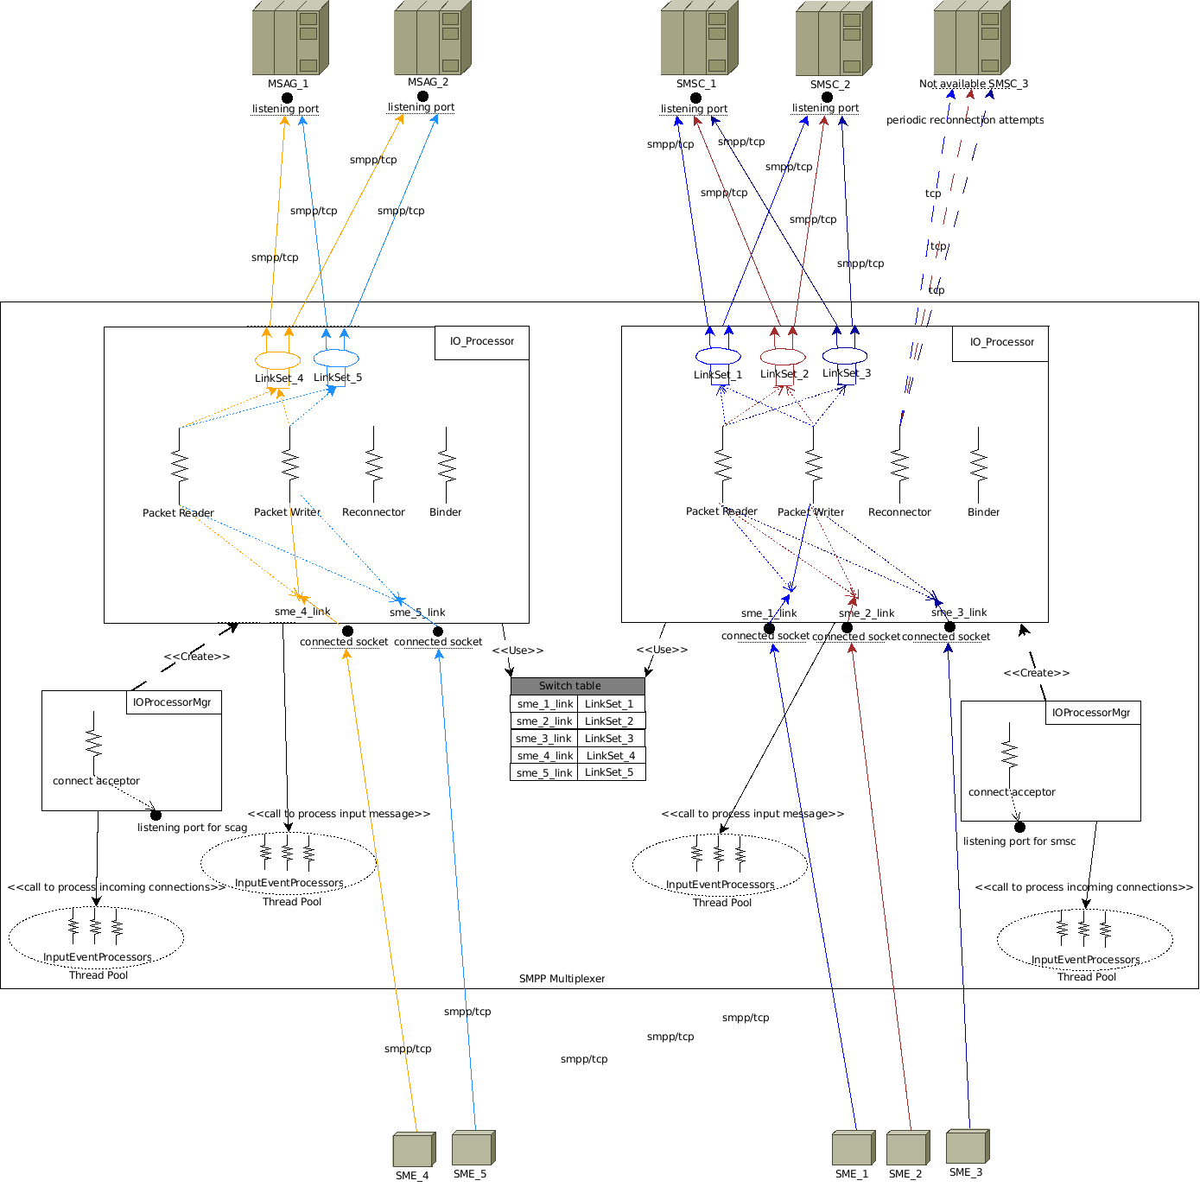Рис. 1. Архитектура компонента SMPP_Multiplexer.
После завершения процедуры инициализации сессии все сообщения, принимаемые от SME_1, передаются по одному из соединений, входящих в набор LinkSet_1; и наоборот, каждое сообщение, принимаемое по одному из соединений, входящих в набор LinkSet_1, передается по соединению с SME_1. Политика распределения сообщений для SMSC по соединениям, входящим в LinkSet_1, определяется кофигурацией компонента SMPP_Multiplexet и реализуется объектом LinkSet_1.

Описание реализации компонента SMPP_Multiplexer.

Объектная модель приложения.
На рис. 2, рис. 3. и рис. 4. представлена объектная модель подсистемы ввода-вывода. На рис. 2. показаны классы, управляющие соединениями и вводом-выводом; рис. 3. содержит вспомогательные классы, выполняющие сервисные функции и обрабатывающие прием новых соединений; на рис. 4. представлен каркас управлениям событиями от подсистемы ввода-вывода.
Основные классы и их назначение перечислены в следующей таблице:
Имя класса | Назначение класса
Connection | Представляет абстракцию “соединение”. Через соединение можно передать сообщение; через соединение можно принять пакет данных, из которого в последствии можно сконструировать сообщение; соединение обладает уникальным идентификатором.
Link | Представляет абстракцию линк. Линк определяется как сессия поверх транспортного соединения. Т.е. линк – это реализация некоторого сессионного протокола поверх транспортного соединения. Линк обладает состоянием – Opened, Closed, Binded и.т.д.
LinkSet | Представляет абстракцию “набор линков, разделяющих единую политику распределения исходящих сообщений”. Способ распределения сообщений по линкам, входящим в LinkSet, задается подклассами класса LinkSet.
Message | Базовый класс, представляющий абстракцию “сообщение протокола”. Сообщение можно преобразовать в последовательность октетов и создать из последовательности октетов.
packet_t | Конкретный тип, содержащий данные пакета принятого из сети, или подготовленного для передачи по сети.
PacketFormattingStrategy | Базовый класс, определяющий алгоритм сбора/разбора пакета при передаче по сети. Пакет состоит из заголовка, тела и хвоста. Все детали по представлению пакета (формат заголовка, тела и хвоста) реализуются в производных классах. Данный класс реализует паттерн “Template Method”.
IOProcessor | Управляет и владеет множеством соединений. Управляет активными объектами PacketReader, PacketWriter, Binder и Reconnector; предоставляет доступ к объектам Binder и Reconnector.
PacketReader | Активный класс, принимающий данные по соединениям, обслуживаемым соответствующим объектом IOProcessor. Объектом класса владеет и управляет IOProcessor.
PacketWriter | Активный класс, передающий данные по соединениям, обслуживаемым соответствующим объектом IOProcessor. Объектом класса владеет и управляет IOProcessor.
Binder | Активный класс, выполняющий процедуру инициализации сессии по протоколу SMPP. Объектом класса владеет и управляет IOProcessor.
Reconnector | Активный класс, выполняющий периодические попытки установить транспортные соединения с недоступными хостами. Объектом класса владеет и управляет IOProcessor.
IOProcessorMgr | Активный класс, выполняющий прием входящих транспортных соединений на заданном интерфейсе/порту и управляющий созданием объектов класса IOProcessor.
FailedConnectionsSet | Класс представляет множество линков по которым не удалось установить транспортные соединения с удаленным хостом.
SetOfNotBindedConnections | Класс представляет множество линков на которых еще не завершен процесс установления сессионного соединения.
SwitchCircuitController | Вспомогательный класс, реализующий процедруры инициализации и завершения транспортных соединений. Реализация класса на основании конфигурации системы создает на одно входящее соединение от SME набор исходящих транспортных соединений c указанным множеством экземпляров SMSC либо MSAG; созданные соединения группируются в линксет. Процесс создания объекта, представляющего линксет, делегируется производному классу (класс SwitchCircuitController является примером реализации паттерна Factory Method).
IOProcMgrRegistry | Реестр объектов класса IOProcessorMgr.
IOEvent | Базовый класс, представляющий абстракцию “событие ввода-вывода”. Событие может быть сгенерировано и обработано. Примером событий может служить “получение пакета из сети” (подкласс GotPacketEvent класса IOEvent), таймаут ожидания активности на соединении (подкласс LinkInactivityTimeoutEvent класса IOEvent) и.т.п.
PacketsCache | Обеспечивает промежуточное хранение данных пакета в процессе его передачи через сеть. Используется классом PacketWriter для записи пакета в сеть пакета по-частям.
TimeoutMonitor | Активный класс, инициирующий события по истечении заданного времени.
Таб 1: Назначение основных классов подсистемы управления вводом-выводом.

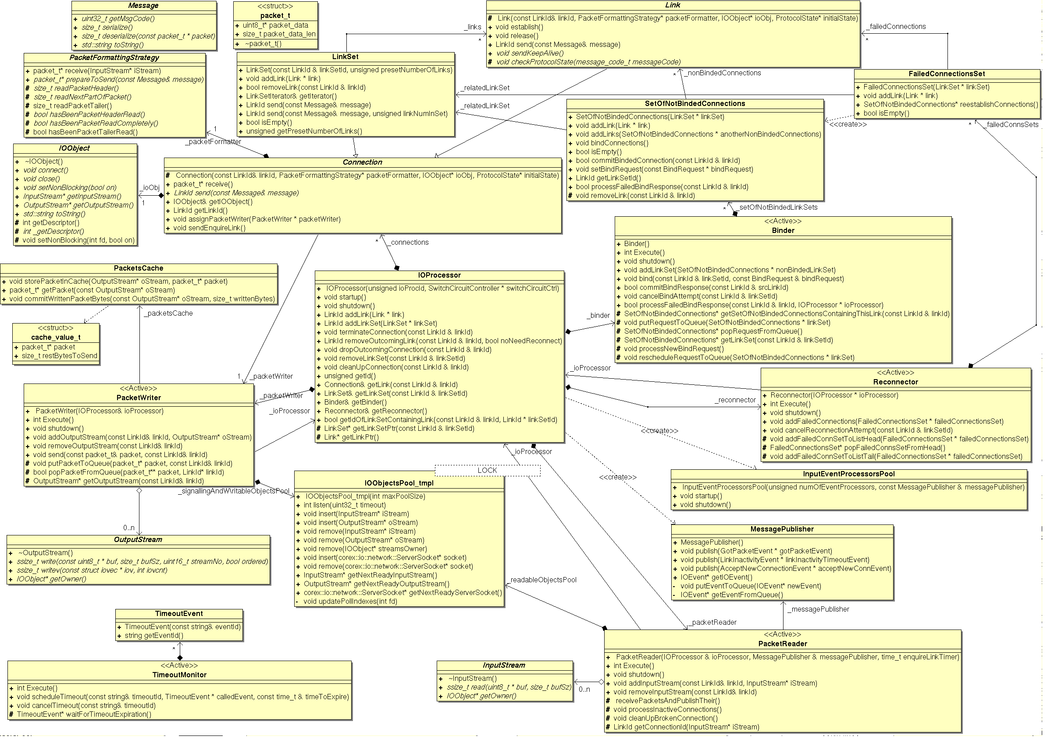Рис. 2: Диаграмма основных классов подсистемы управления вводом-выводом.
На рис. 4. представлен каркас, управляющий публикацией и обработкой событий от подсистемы ввода-вывода. Обработка событий выполняется экземплярами класса InputEventProcessor, работающими на пуле потоков (ThreadPool). Источниками событий являются объекты классов PacketReader и IOProcessorMgr; получателями событий являются объекты класса InputEventProcessor. Публикация событий и оповещение обработчиков об их возникновении выполняется через объект класса MessagePublisher.
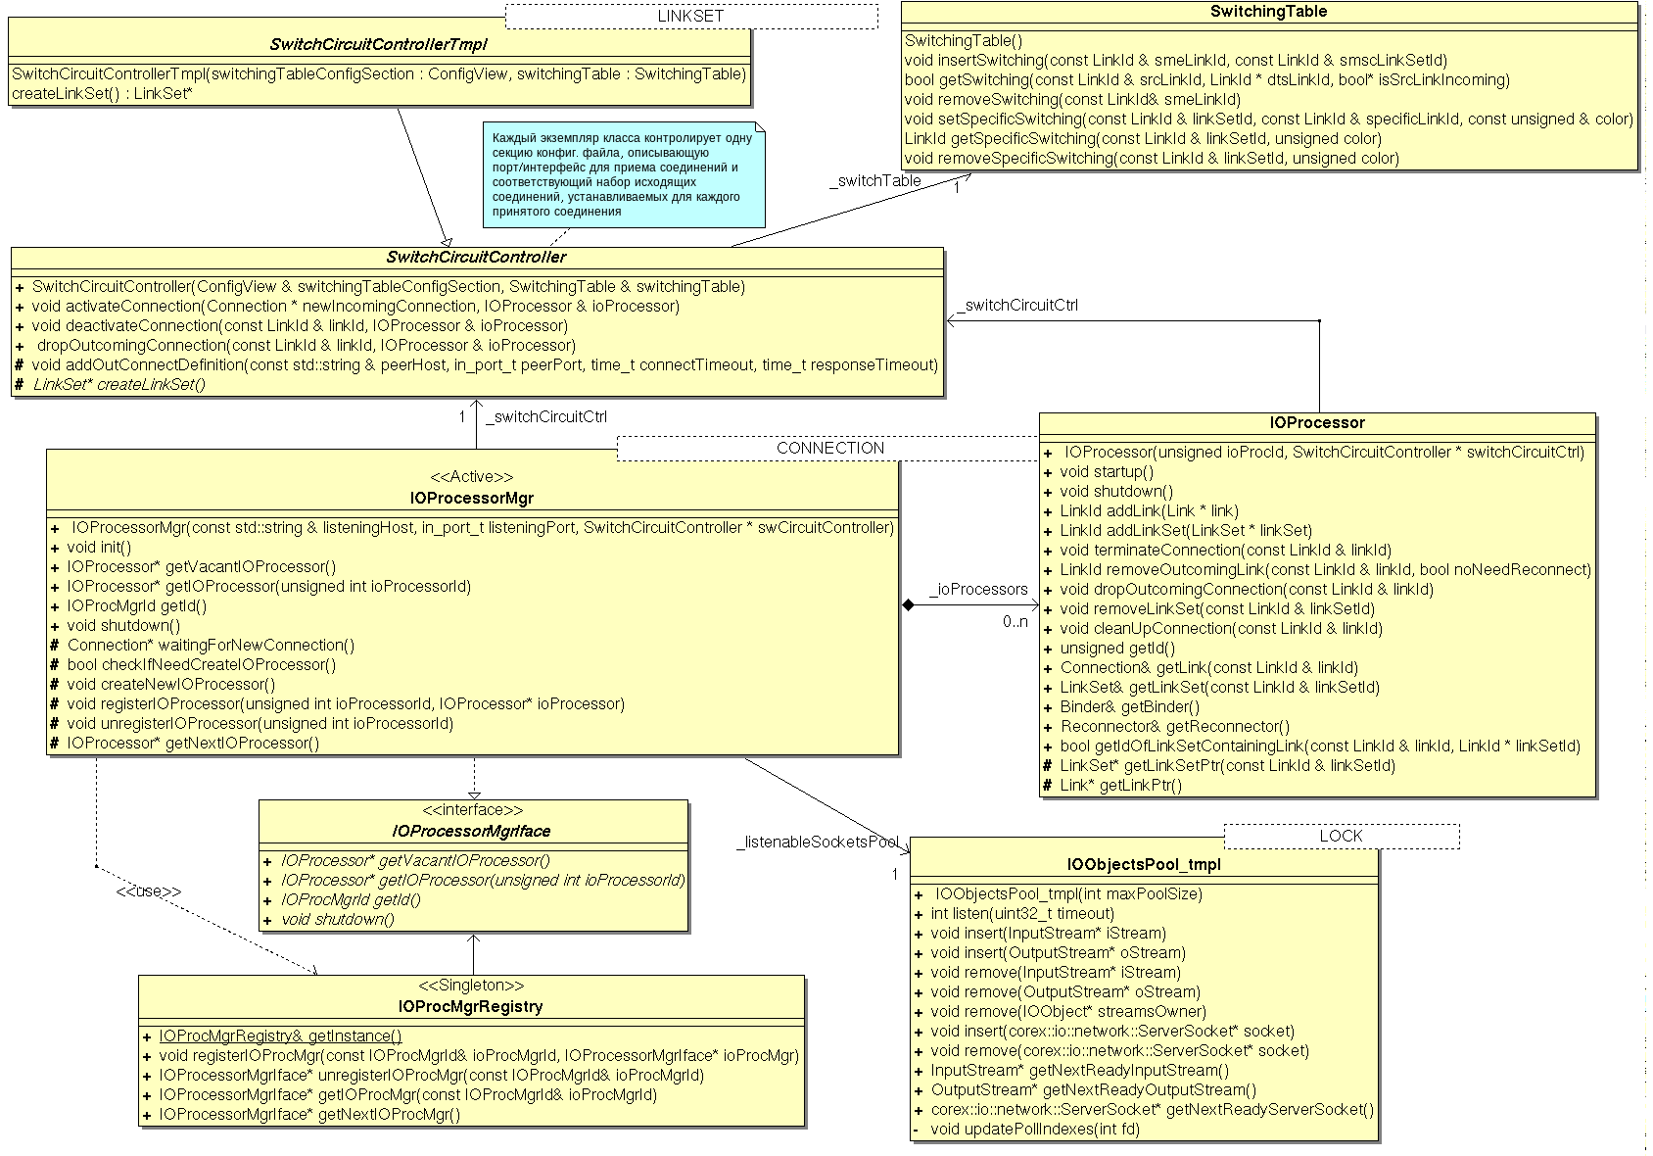Рис. 3: Диаграмма вспомогательных классов подсистемы управления вводом-выводом.

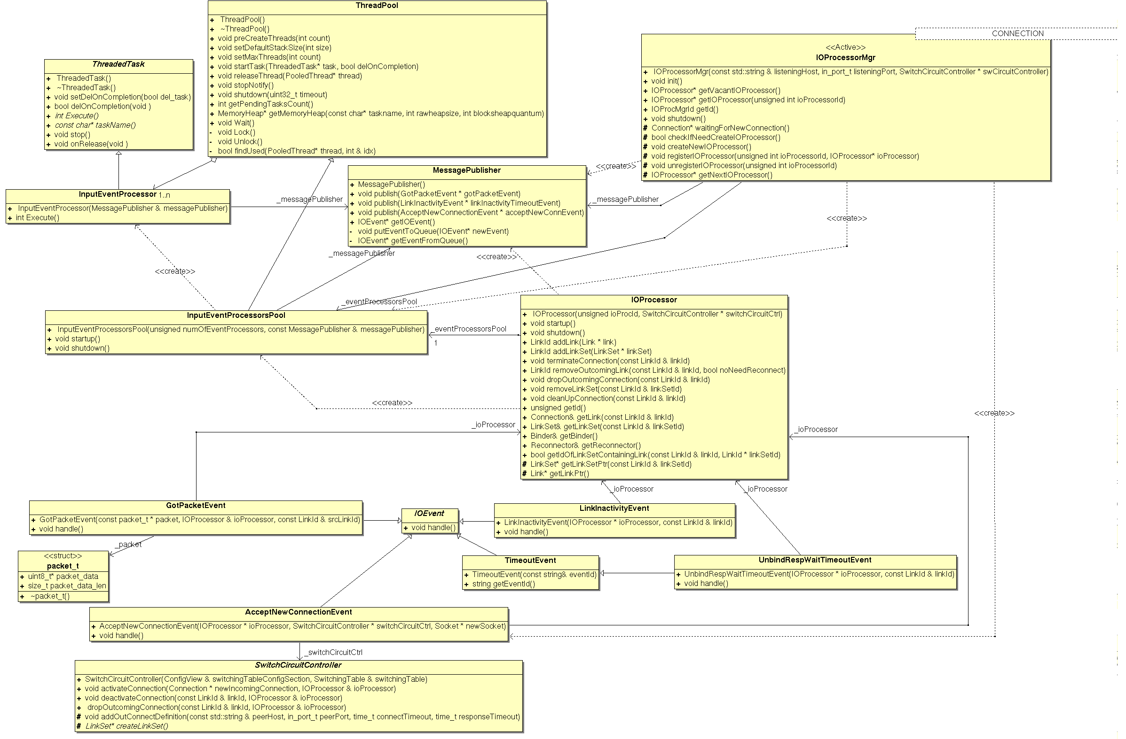Рис. 4: Диаграмма классов каркаса для публикации и обработки событий от подсистемы ввода-вывода.

Инициализация и завершение работы компонента.
Параметры работы компонента SMPP_Multiplexer задаются в конфигурационном файле (имя конфигурационного файла по умолчанию – conn_switch.cfg). Пример файла конфигурации представлен на следующем рисунке:
Как видно из рисунка, в конфигурационном файле указывается интерфейс/порт для приема входящих соединений и соответствующее множество хостов/портов для инициализации исходящих соединений. Зарезервированные имена параметров/секций указаны в нижнем регистре; имена секций, определяемых пользователем, указаны в верхнем регистре.
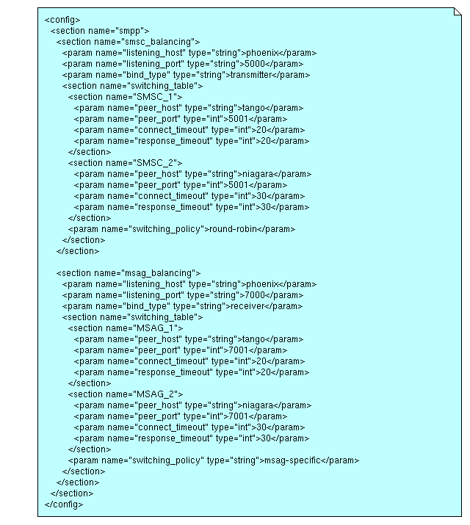Рис. 5: Пример файла конфигурации компонента SMPP_Multiplexer.
Процедура инициализации компонента представлена на рисунке 6. В процессе инициализации компонент создает экземпляр класса IOProcessorMgr для каждой комбинации значений конфигурационных параметров listening_host/listening_port и выполняет его инициализацию (через вызов метода init()). Конструктор класса IOProcessorMgr создает пул объектов-обработчиков событий (для обработки событий о приеме новых транспортных соединений). В процессе инициализации экземпляра класса IOProcessorMgr создается сокет для приема соединений на заданном интерфейсе/порту, инстанцируется объект класса IOProcessor с последующей инициализацией и выполняется запуск обработчиков событий на пуле потоков. Для каждого созданного экземпляра класса IOProcessorMgr вызывается метод Start, инициирующий его работу в собственном потоке исполнения, и выполняется регистрация созданного экземпляра в реестре.
Процесс создания и инициализации экземпляра класса IOProcessor представлен на рис. 7. Инициализация состоит из двух шагов: инстанцирование объектов активных классов (выполняется конструктором класса) и их запуск. В процессе работы конструктора создается объект класса MessagePublisher, ссылка на который передается создаваемым позже объектам классов PacketReader и InputEventProcessorsPool (класс, производный от ThreadPool). Созданный объект класса MessagePublisher является точкой рандеву (между источником событий – объектом класса PacketReader и обработчиками событий – объектами класса InputEventProcessor) в реализации механизма публикации и обработки событий.
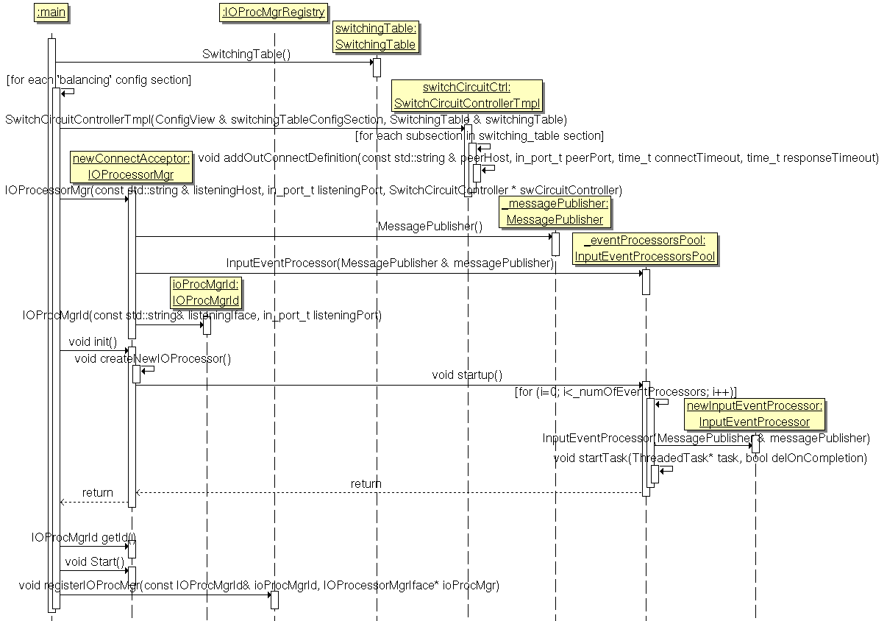Рис. 6: Инициализация компонента SMPP_Multiplexer
Процедура завершения работы компонента SMPP_Multiplexer представлена на рис. 8. Поток main последовательно извлекает из реестра все созданные объекты класса IOProcessorMgr, для каждого из которых вызывает метод shutdown. Реализация метода shutdown выполняет закрытие прослушиваемого сокета, останавливает обработку ввода/вывода на объектах IOProcessor (управляемых данным объектом IOProcessorMgr) и завершает активные соединения.

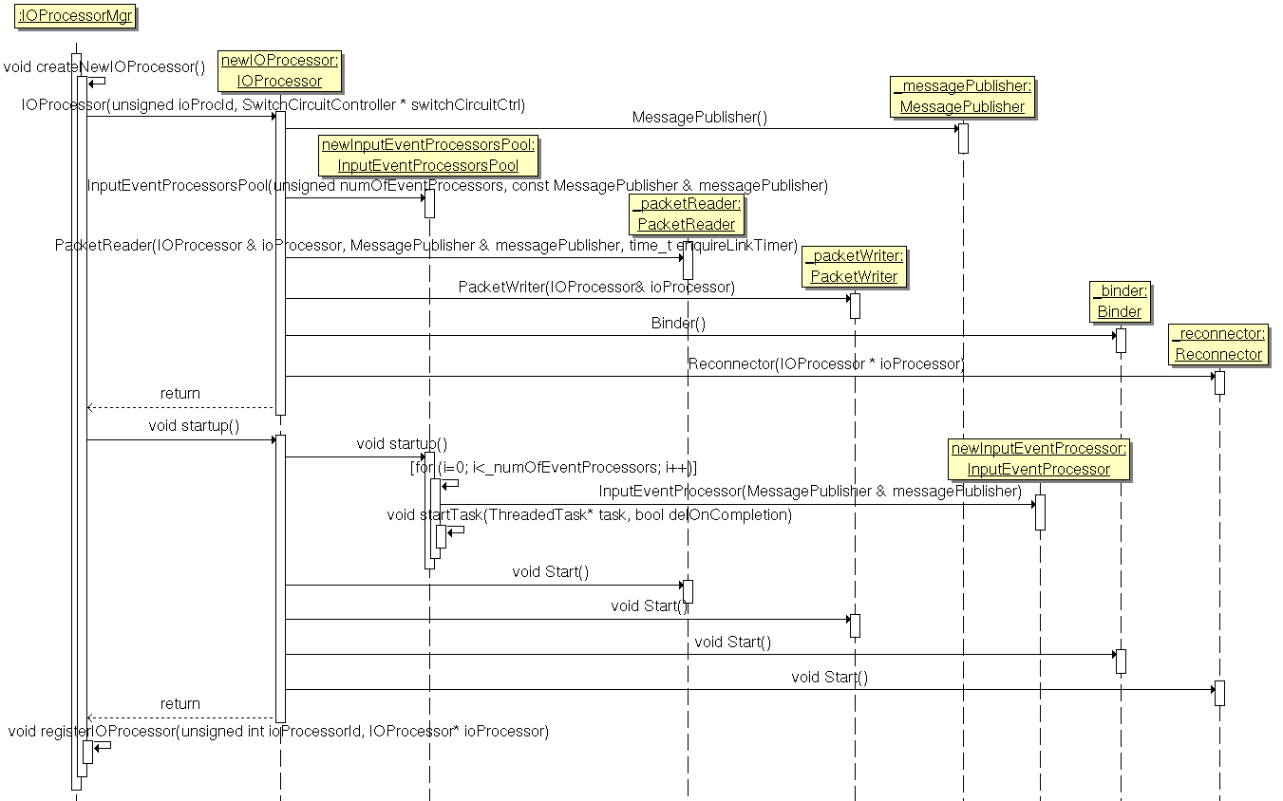Рис. 7: Инициализация класса IOProcessor.

Управление соединениями.

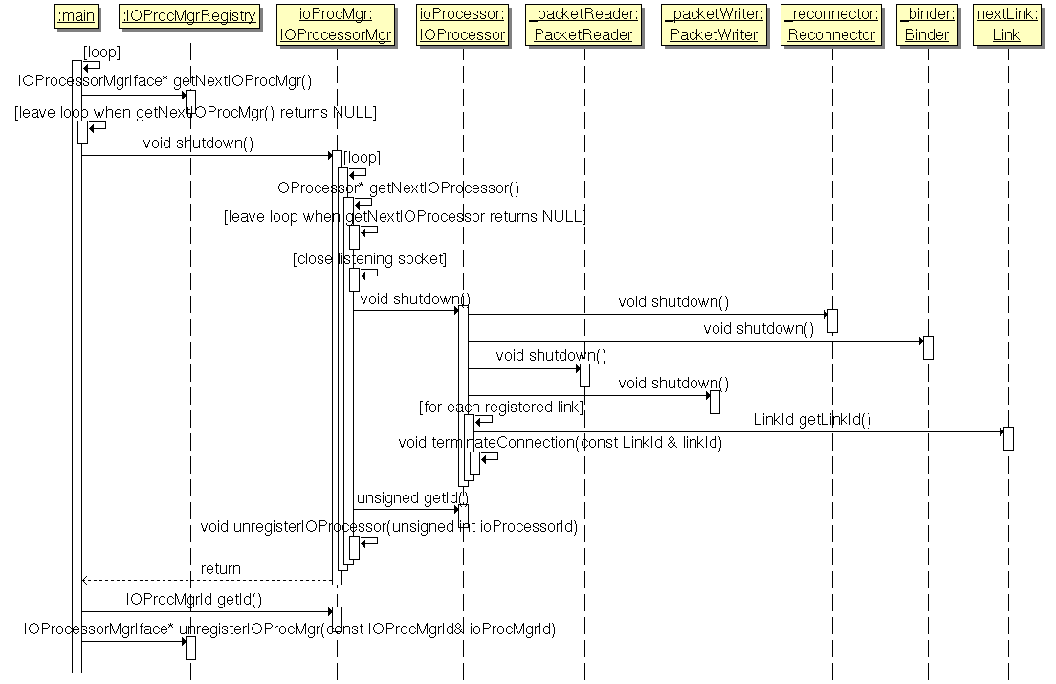Рис. 8: Завершение работы компонента SMPP_Multiplexer.

Прием нового соединения.
На рис. 9. и рис. 10. представлены диаграммы последовательности, описывающие процедуру приема нового соединения. Объект IOProcessorMgr ожидает приема уведомления о доступности нового транспортного соединения на прослушиваемом сокете (через вызов метода listen класса IOObjectsPool_impl), получает сокет, соответствующий принятому соединению, определяет объект класса IOProcessor (через вызов метода getVacantIOProcessor() ), который будет обслуживать принятое соединение, и создает объект-событие (объект класса AcceptNewConnectionEvent). Созданное событие передается на обработку в пул обработчиков, связанных с объектом IOProcessorMgr. Для генерации события и передачи его обработчику используется парадигма “Publisher-Subscriber”. Объект класса IOProcessorMgr является издателем (publisher), объект класса InputEventProcessor является подписчиком (Subscriber); связь издателя и подписчика осуществляется через объект класса MessagePublisher.
Метод getVacantIOProcessor() создает новый, либо возвращает уже используемый объект класса IOProcessor. Реализация метода следит за равномерным распределением обслуживаемых соединений по процессорам ввода-вывода (объектам класса IOProcessor). Реализация приложения гарантирует, что входящее соединение и набор исходящих соединений будут обслуживаться на одном процессоре ввода-вывода.

Обработчик события AcceptNewConnectionEvent создает объект класса SMPPConnect, представляющий вновь принятое соединение, и инициирует процедуру установления исходящих транспортных соединий с набором экземпляров приложения SMSC (либо набором экземпляров приложения MSAG), заданным в конфигурации через вызов метода activateConnection класса SwitchCircuitController. Реализация метода activateConnection создает объект класса производного от LinkSet (через вызов фабричного метода createLinkSet() ), после чего группирует установленные соединения в объекте класса SetOfNotBindedConnections, связанном с созданным объектом класса производного от LinkSet. Объект класса SetOfNotBindedConnections передается активному объекту Binder, управляющему процессом инициализации сессий. В таблице коммутации (SwitchingTable) сохраняется соответствие “идентификатор входящего соединения ↔ идентификатор исходящего LinkSet´a”.
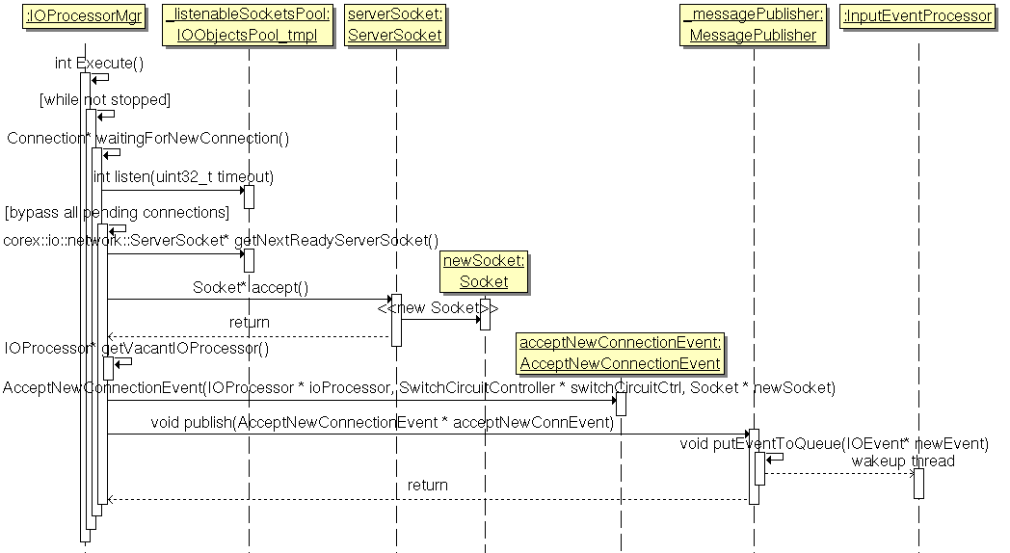Рис. 9: Процедура приема нового соединения.

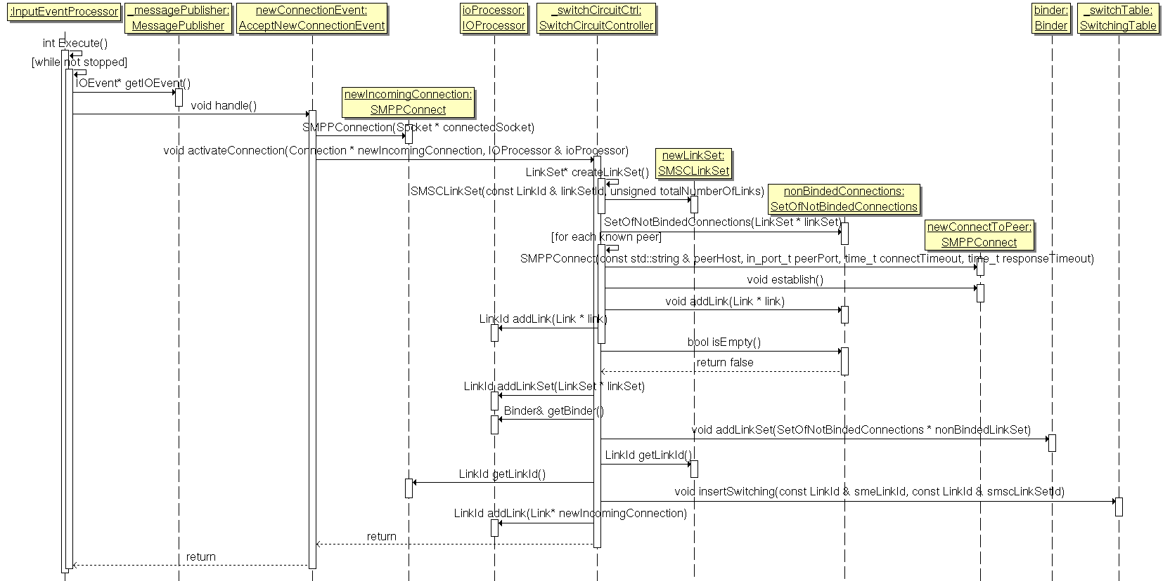Рис. 10: Обработка события "принято новое соединение".
Право владения созданными линками (соответствующими принятому соединению и набору установленных исходящих соединений) передается объекту класса IOProcessor через вызов метода addLink. Процесс добавления линка в набор обслуживаемых объектом IOProcessor линков, представлен на следующем рисунке.

Завершение соединения.
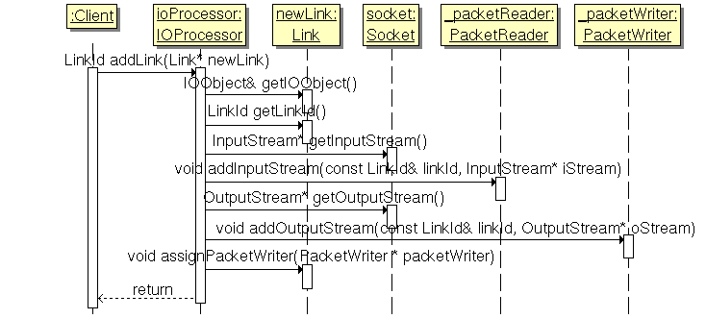Рис. 11: Добавление нового линка в набор линков, управляемых объектов IOProcessor.
Существуют различия в обработке процедуры завершения соединения, зависящие от того, какое соединение завершается – входящее соединение от SME или исходящее соединение с SMSC (или MSAG). Каждый из этих случаев рассматривается отдельно. В следующих параграфах термины SMSC и MSAG буду взаимозаменяемы.

Завершение соединения с SME.
На рис. 12. представлена последовательность действий, выполняемая при завершении соединения с SME. Завершение соединения с SME влечет за собой завершение всех исходящих соединений с SMSC с последующим удалением маршрута “SME↔множество SMSC” из таблицы коммутации.
Метод terminateConnection завершает обработку операций ввода-вывода на сокете, связанным с линком определяемым идентификатором, и разрывает соответствующее транспортное соединение; перед тем как завершить соединение, реализация метода дожидается, пока все запланированные для передачи сообщения не будут отправлены. Диаграмма, иллюстрирующая работу метода terminateConection, представлена на рис. 13.
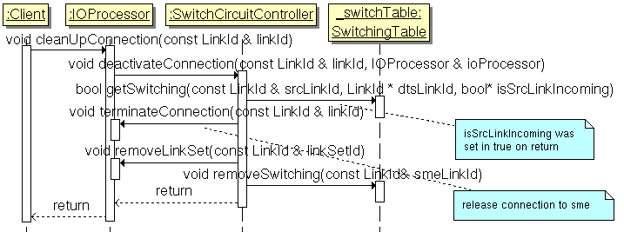Рис. 12: Завершение соединения с SME.
Завершение установленных транспортных соединений со всеми доступными экземплярами SMSC выполняется через вызов метода removeLinkSet. В вызов метода передается идентификатор соответствующего линксета. Метод формирует задания для активных объектов Reconnector и Binder на прекращение попыток переустановить неустановленные соединения/переустановить сессии с набором SMSC, затем для каждого линка, входящего в данный набор, вызывает метод removeOutcomingLink, который останавливает обработку операций ввода-вывода на нем и завершает соответствующее ему транспортное соединение. Второй аргумент в вызове метода removeOutcomingLink устанавливается в значение true, что указывает на отключение процедуры переустановления соединения с экземпляром SMSC, асоциировнным с завершаемым соединением. Сценарий удаления линксета иллюстрируется на рис. 14.
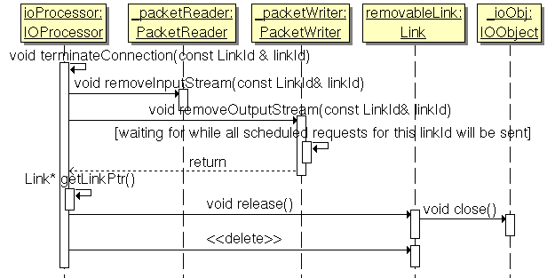Рис. 13: Завершение соединения.

Завершение соединения с SMSC.
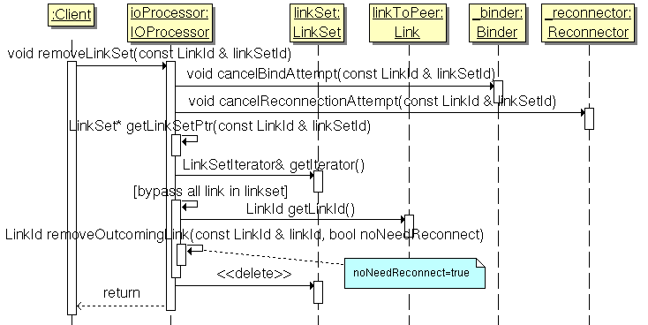Рис. 14: Удаление группы линков к SMSC.
На рис. 15. представлена последовательность действий, выполняемая при завершении соединения с SMSC. Реализация метода deactivateConnection определяет, что завершаемым является соединение с SMSC и вызывает метод removeOutcomingLink класса IOProcessor для обработки завершаемого соединения. В случае, если удаляемое соединение является соединением с последним экземпляром SMSC из набора, вызов метод removeOutcomingLink возвращает идентификатор данного набора (линксета); по значению идентификатора выполняется удаление линксета (см. Рис. 14.), завершается соединение с SME и удаляется маршрут “SME ↔ множество SMSC”.
Реализация метода removeOutcomingLink представлена на рис. 16. На данном соединении останавливаются операции ввода-вывода, соединение закрывается, временно удаляется из линксета и, если удаляемое соединение не является последним из группы, передается активному объекту Reconnector (опосредованно через объект класса FailedConnectionsSet) для инициирования процедруры переустановления соединения. При создании объекта класса FailedConnectionsSet ему передается информация о линксете, к которому относится добавляемый в объект линк; при успешном восстановлении соединения по линку, восстановленный линк добавляется в линксет, связанный с объектом класса FailedConnectionsSet.
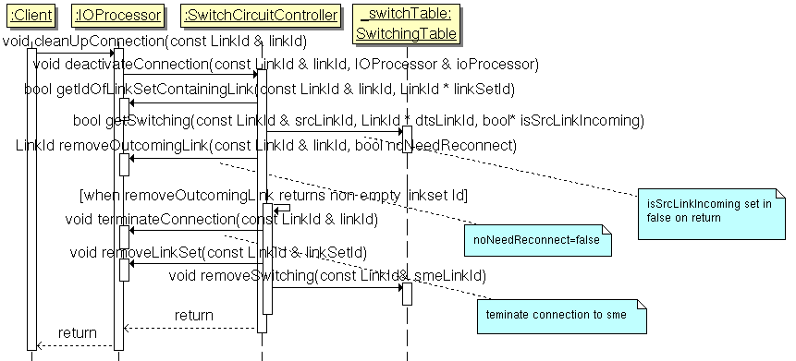Рис. 15: Завершение соединения с SMSC.

Пересозданиe соединений с недоступными экземплярами SMSC.
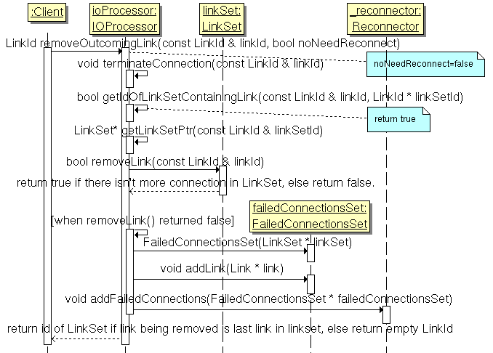Рис. 16: Удаление исходящего соединения с SMSC с последующим переустановлением.
Процедура пересоздания соединений реализована в активном классе Reconnector. С каждым процессором ввода-вывода (объектом класса IOProcessor) связан объект активного класса Reconnector, выполняющий в независимом потоке исполнения процедуру пересоздания завершившихся соединений, управляемых данным процессором ввода-вывода.
Соединения, с которыми необходимо установить (или переустановить) соединение, группируются в объекте класса FailedConnectionSet. Сгруппированные таким образом соединения передаются активному классу Reconnector через вызов метода addFailedConnections, который создает задание на переустановление соединений, входящих в объект класса, помещает задание в очередь и уведомляет об этом активный класс Reconnector. Процесс формирования задания на переустановление соединения проиллюстрирован на рисунке 17.
Каждый объект класса FailedConnectionSet связан с некоторым объектом класса LinkSet, заданным при вызове конструктора класса FailedConnectionSet. Как следствие, с каждым объектом класса FailedConnectionSet ассоциированы неустановленные соединения, принадлежащие одному и тому же линксету.
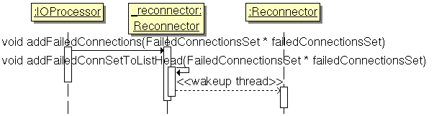Рис. 17: Формирование задания на пересоздание соединений.
Процесс пересоздания завершенных соединений представлен на рис. 18. Активный объект класса Reconnector в независимом потоке исполнения ожидает получения задания на пересоздание соединений, либо истечение таймаута с момента последней попытки переустановить завершенные соединения. Выйдя из состояния сна, активный объект Reconnector последовательно извлекает из очереди объекты класса FailedConnectionSet. Для каждого объекта, содержащего хотя бы одно завершенное соединение (метод isEmpty() возвращает false) , вызывается метод reestablishConnections(). В реализации метода выполняется попытка переустановить каждое соединение, хранящееся в объекте. Каждое успешно установленное соединение добавляется в объект класса SetOfNotBindedConnections, указатель на который возвращается в результате работы метода; если ни одного соединения установить не удалось, метод reestablishConnections возращает NULL.
Если метод reestablishConnections() вернул не NULL, поток исполнения класса Reconnector получает ссылку на объект активного класс Binder и передает ему управление установленными соединениями через вызов addLinkSet.
Последним шагом при обработке объекта класса FailedConnectionSet является вызов метода addFailedConnSetToListTail, который планирует текущий объект класса FailedConnectionSet для повторной обработки при следующем обходе списка заданий.
Рис. 18. иллюстрирует процесс пересоздания соединений в ситуации, когда существует хотя бы одно активное (установленное) транспортное соединение с SMSC (вызов метода isEmpty() объекта класса LinkSet возвращает false).
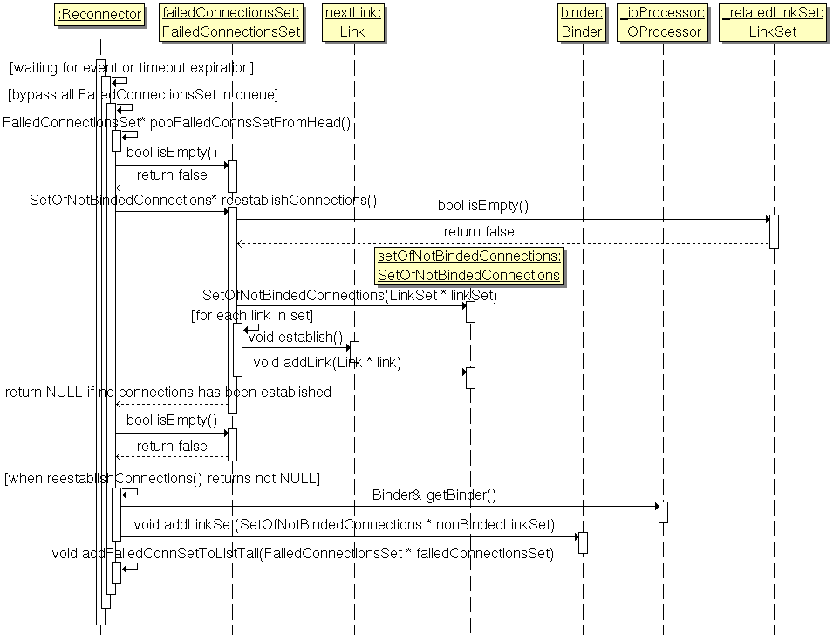Рис. 18: Пересоздание завершенных соединений.
Процесс пересоздания соединений для случая, когда не существует ни одного установленного соединения, входящего в линксет, проиллюстрирован на рис. 19. В этом сценарии реализация метода reestablishConnections() класса FailedConnectionSet удаляет все неустановленные соединения в случае, если соответствующий объект класса LinkSet пуст (не содержит линков) и возвращает значение NULL. Независимый поток исполнения класса Reconnector в дальнейшем больше не обрабатывает данный объект класса FailedConnectionSet.
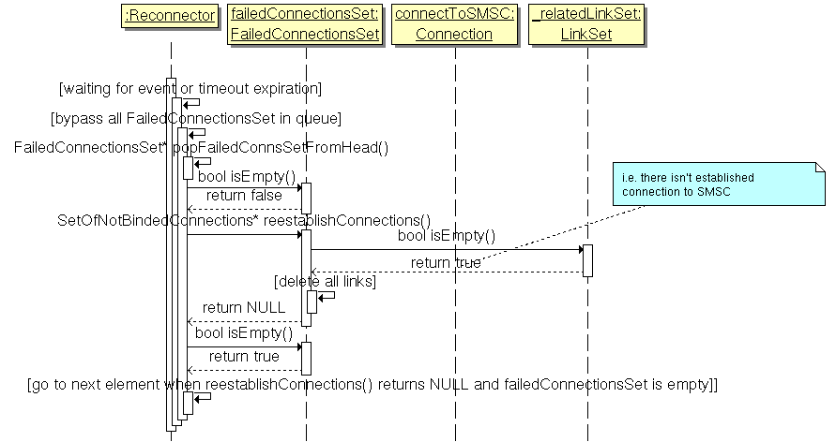Рис. 19: Пересоздание завершенных соединений в случае, когда не осталось ни одного установленного соединения, входящего в линксет.

Прием нового соединения при недоступности некоторых экземпляров SMSC, заданных в конфигурации.
В процессе обработки события AcceptNewConnectionEvent (генерируемого при приеме нового соединения) возможна ситуация, когда некоторые из экземпляров SMSC, заданных в конфигурации, временно не доступны. Как следствие, с этими экземплярами SMSC невозможно установить транспортное соединение. Обработка этого сценария представлена на рис. 20. Сценарий на рис. 20. предполагает, что в конфигурации приложения SMPP_Multiplexer заданы два экземпляра SMSC. Соединение с первым экземпляром установлено успешно, со вторым – нет.
В случае возникновении ошибки в процессе установления соединения, генерируется исключение, производное от класса NetworkException. Реализация метода activateConnection класса SwitchCircuitController перехватывает данное исключение, создает объект класса FailedConnectionSet (если он еще не был создан) и добавляет в него объект-соединение, которое не удалось установить. Эта последовательность шагов повторяется для всех недоступных экземпляров SMSC. В итоге, объект класса FailedConnectionSet содержит объекты-соединения с недоступными экземплярами SMSC.
После выполнения процедруры установления соединений с экземплярами SMSC, реализация метода activateConnection передает управление установленными соединениями (сгруппированными в объекте SetOfNotBindedConnections) объекту класса Binder (через вызов его метода addLinkSet); множество неустановленных соединений передается на обработку экземпляру класса Reconnector через вызов метода addFailedConnections.

Прием нового соединения при недоступности всех экземпляров SMSC, заданных в конфигурации.

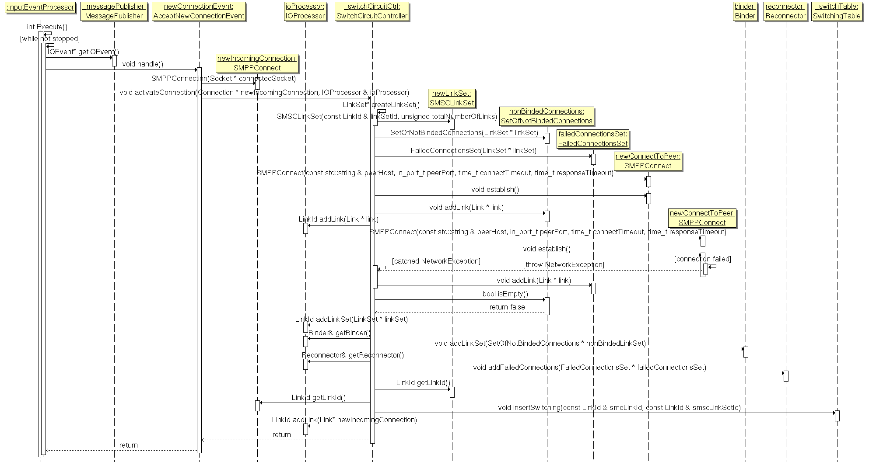Рис. 20: Обработка неуспешной попытки установить исходящее транспортное соединение в процессе приема нового транспортного соединения.
В процессе обработки события AcceptNewConnectionEvent (генерируемого при приеме нового соединения) возможна ситуация, когда все экземпляры SMSC, заданные в конфигурации, временно не доступны. В этом случае, приложение разрывает принятое транспортное соединение с SME. Данный сценарий представлен на рис. 21.

Управление сессиями.
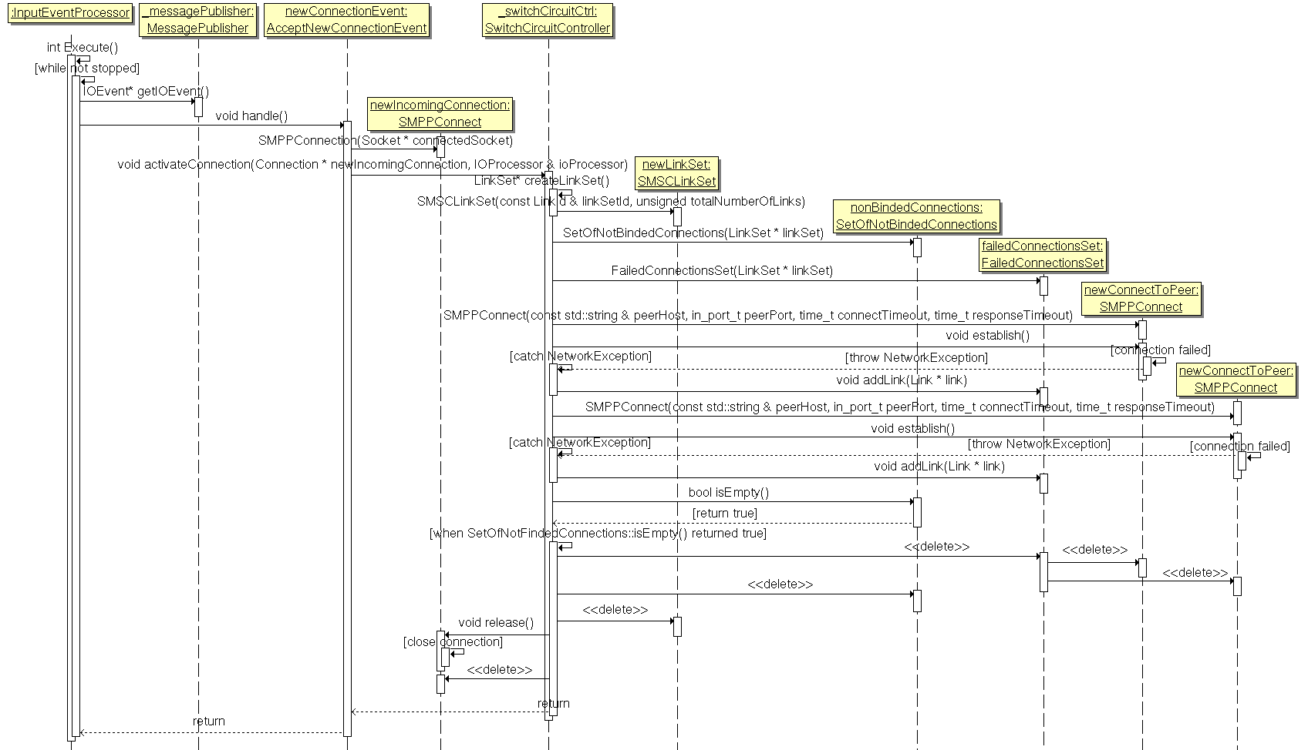Рис. 21: Обработка события "прием нового соединения" при недоступности всех экземпляров SMSC, заданных в конфигурации.
Инициатором сессии всегда является SME. Процесс установления сессии состоит из двух фаз:
- прием и обработка запроса на установление сессии (прием одного из сообщений BindTransmitter, BindReceiver, BindTransceiver) от SME
- передача запроса на установление сессии по исходящим транспортным содеинениям, обработка ответа на
- переданные запросы и передача ответа в SME.
Обработка сообщения-запроса BindRequest на установление сессии от SME и ответа BindResponse, полученного от SMSC, реализована в соответствии с общей схемой обработки сообщений, описанной в главе “обработка сообщений”. Сценарий обработки сообщения BindRequest представлен на рис. 22.
При получении сообщения BindRequest вызывается метод handle объекта класса SessionManagementMessageHandlers. Реализация метода получает из таблицы коммутации идентификатор набора установленных соединений с SMS-центрами и вызывает метод bind активного класса Binder, связанного с процессором ввода-вывода, обрабатывающим данный набор соединений с SMSC и SME. Метод bind по идентификатору линксета получает указатель на объект класса SetOfNotBindedConnections, сохраняет в полученном объекте данные сообщения BindRequest, принятого от SME, и помещает объект класса SetOfNotBindedConnections в очередь заданий на установление сессионных соединений с последующей передачей сигнала о поступлении нового события активному объекту класса Binder.
Инициирование сессии (первичное и периодическое повторное, в случае неуспешной обработки первичного запроса) по исходящему транспортному соединению выполняется объектом активного класса Binder в выделенном потоке исполнения. На рис. 23. представлена последовательность действий, выполняемая в независимом потоке исполнения активного класса Binder. Основной поток исполнения ожидает получения уведомления (события) о добавлении нового элемента в очередь, либо истечении таймаута с момента последней обработки данных в очереди. Выйдя из состояния сна, активный объект извлекает по одному элементу из очереди и для тех элементов, которые содержат непустое множество установленных соединений, вызывает метод bindConnections(). Реализация метода bindConnections() выполняет передачу сообщения BindRequest по каждому установленному соединению с SMSC. После возврата управления из метода bindConnections() обработанный элемент возвращается в очередь, при этом время обработки элемента в очереди устанавливается в значение текущего времени.
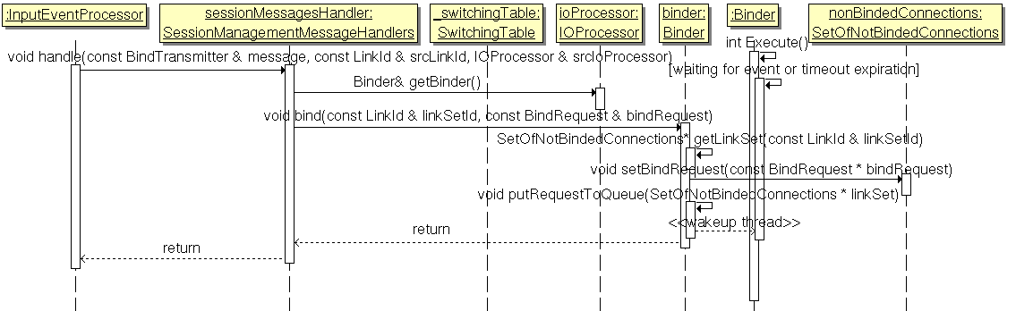Рис. 22: Обработка сообщения BindRequest от SME.

Подготовка группы исходящих линков к обработке запроса на иницилизацию сессии.
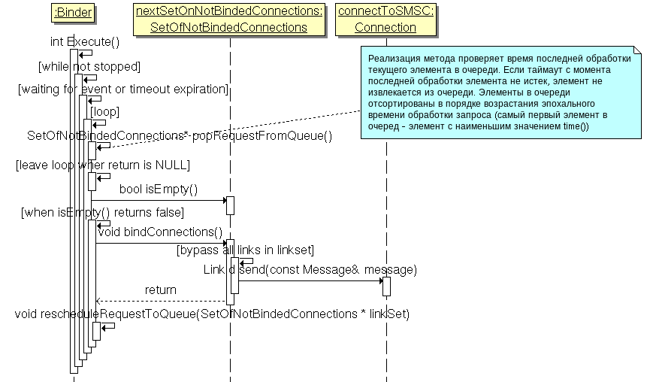Рис. 23: Процесс инициирования исходящих сессий.
Для инициализации сессий с множеством экземпляров SMSC, активному классу Binder должен быть предварительно передан соответствующий набор установленных транспортных соединений. Данный шаг выполняется после успешной установки исходящих транспортных соединений, выполняемой в методе activateConnection класса SwitchCircuitController, либо после успешной переустановки транспортного соединения, выполняемой активным классом Reconnector. В любом случае, вызывается метод addLinkSet класса Binder. Метод addLinkSet проверяет наличие зарегистрированного набора линков с заданным значением идентификатора. Если для заданного идентификатора зарегистрированный набор линков не найден, экземпляр класс SetOfNotBindedConnections регистрируется в экземпляре активного класса Binder. В противном случае все линки, содержащиеся в добавляемом объекте класса SetOfNotBindedConnections добавляются в уже зарегистрированный в активном классе Binder объект класса SetOfNotBindedConnections. Данный сценарий проиллюстрирован на рис. 24.
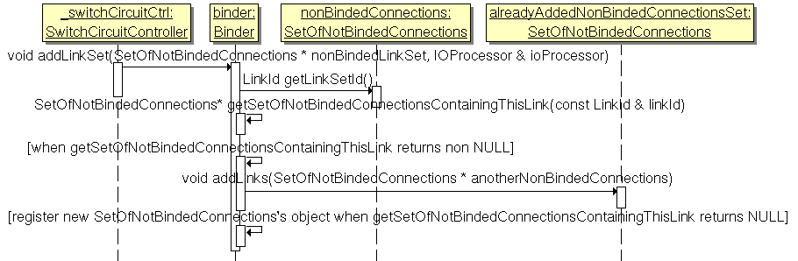Рис. 24: Добавление набора линков в активный класс Binder.

Сценарий успешной установки сессии.
При получении сообщения BindResponse вызывается метод handle объекта класса SessionManagementMessageHandlers. Реализация метода проверяет статус ответа. Если статус равен ESME_ROK, т.е. сессия с SMSC по данному линку установлена, метод останавливает процесс инициирования сессии по данному линку, выполняя вызов commitBindResponse объекта активного класса Binder, связанного с процессором ввода-вывода. Метод commitBindResponse добавляет линк с SMSC, по которому принято сообщение BindResponse, в линксет; если это первое сообщение BindResponse, полученное от SMSC, метод возвращает значение true. Метод handle класса SessionManagementMessageHandlers выполняет передачу сообщения BindResponse в SME в случае, если это первый ответ от набора экземпляров SMSC (т.е. вызов метода commitBindResponse вернул значение true). Данный сценарий проиллюстрирован на рис. 25.

Сценарий неуспешной установки сессии.
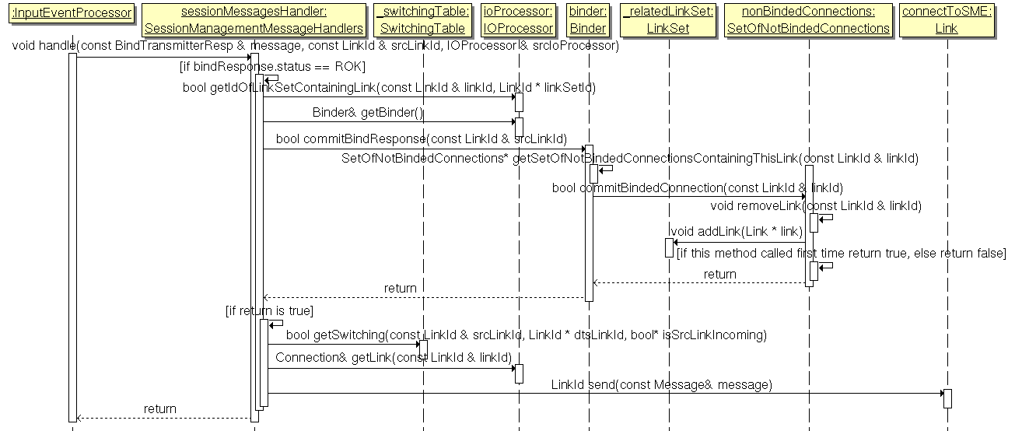Рис. 25: Обработка сообщения BindResponse.
Приложение SMPP_Multiplexer использует следующее правило при обработке сообщений BindResponse со значением статуса не равным ESME_ROK:
- приложение передает SME сообщение BindResponse со значением поля command_status не равным ESME_ROK только в том случае, когда от всех экземпляров SMSC получены в ответ сообщения BindResponse со значением этого поля не равным ESME_ROK; при этом, значение поля command_status сообщения BindResponse, формируемого для SME, соответствует значению данного поля, полученному в последнем сообщении BindResponse.
Таким образом, обработка отрицательного ответа (т.е. сообщения BindResponse со значением поля command_status не равным ESME_ROK) BindResponse можно быть разделена на два сценариям:
- обработка отрицательного ответа от некоторого экземпляра SMSC, при наличии ранее полученного положительного ответа от другого экземпляра SMSC, либо при наличии экземпляров SMSC, ответ от которых еще не был получен;
- обработка последнего отрицательного ответа от экземпляра SMSC (т.е. от всех остальных экземпляров SMSC получены отрицательные сообщения BindResponse).
Обработка этих сценариев представлена в следующих параграфах.

Обработка сценария, при котором удалось установить сессию хотя бы с одним экземпляром SMSC, либо от некоторых из них еще не был получен ответ.
На рис. 26. представлен сценарий обработки сообщения BindResponse со значением поля command_status не равным ESME_ROK в ситуации, когда данный ответ не последний, либо от одного из экземпляров SMSC ранее было принято сообщение BindResponse со значением данного поля равным ESME_ROK. Для данного сценария вызов метода processFailedBindResponse() класса Binder возвращает значение false; в этом случае обработчик сообщения BindResponse просто игнорирует принятое сообщение.

Обработка сценария, при котором не удалось установить сессию ни с одним экземпляром SMSC.
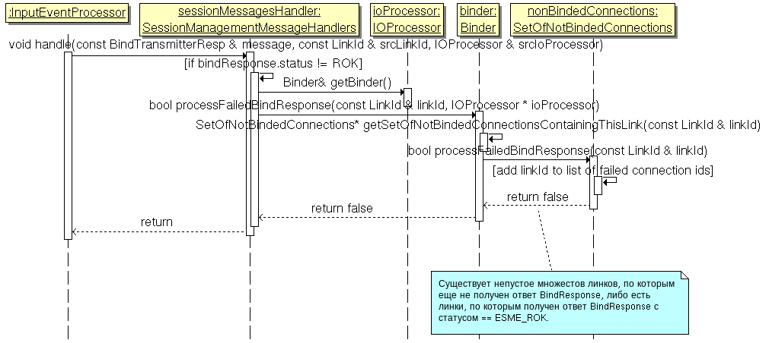Рис. 26: Прием на одном из линков, входящих в группу, сообщения BindResponse со значением статуса не равным ESME_ROK.
На рис. 27. представлен сценарий обработки сообщения BindResponse со значением поля command_status не равным ESME_ROK, полученным от последнего экземпляра SMSC, т.е. от всех экземпляров SMSC, заданных в конфигурации, получены сообщения BindResponse с значением поля command_status не равным ESME_ROK.
Для данного сценария вызов метода processFailedBindResponse() класса Binder отменяет периодические попытки передать сообщение BindRequest экземплярам SMSC, с которыми установлены транспортные соединения, закрывает эти соединения и удаляет линксет из соответствующего процессора ввода-вывода (объекта класса IOProcessor); вызов метода возвращает значение true. Обработчик сообщения BindResponse при получении значения true в качестве кода возврата из вызова метода Binder::processFailedBindResponse() передает SME полученное от последнего экземпляра SMSC сообщение BindResponse.

Сценарий завершения сессии.
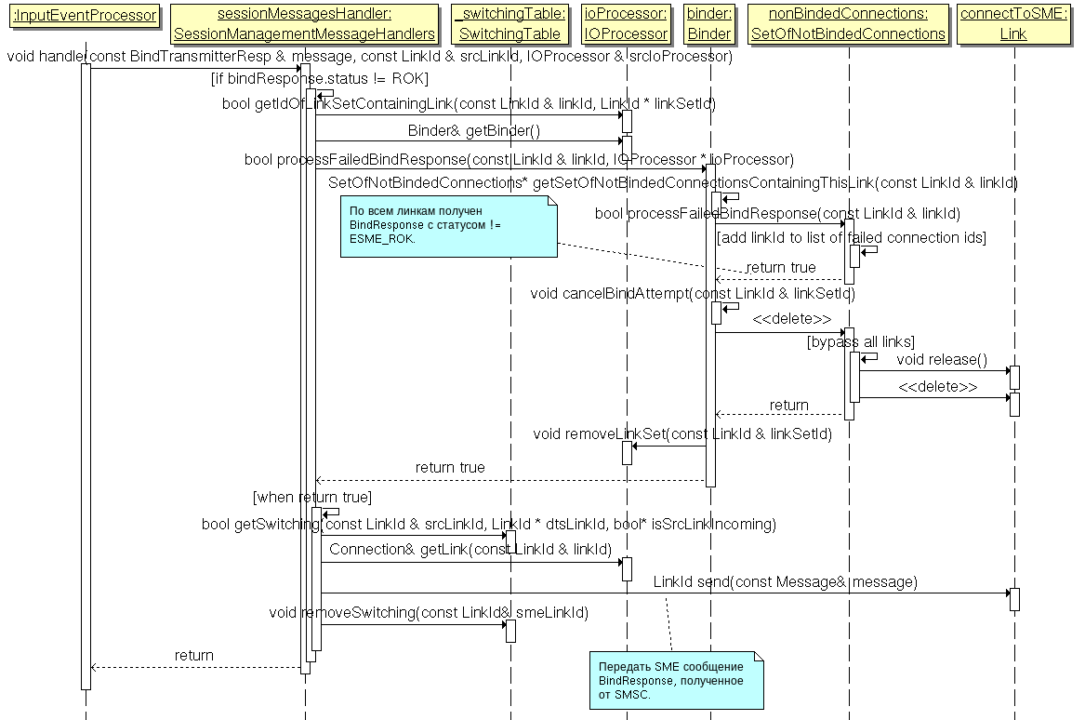Рис. 27: Прием на последнем линке из группы сообщения BindResponse со значением статуса, не равным ESME_ROK.
Инициатором завершения сессии является SME. SME передает сообщение UNBIND. Приложение SMPP_Multiplexer принимает сообщение UNBIND, формирует сообщение UNBIND_RESP со значением поля command_status равным ESME_ROK, передает его SME, после чего разрывает транспорное соединение с SME и удаляет маршрут “SME ↔ набор SMSC” из таблицы коммутации. Приложение отменяет попытки переустановить траспортные соединения с недоступными экземплярами SMSC, инициированные раннее при приеме транспортного соединения от данного экземпляра SME. Также отменяются попытки восстановить сессионные соединения с некоторыми экземпярами SMSC, инициированные при приеме запроса BindRequest от данного экземпляра SME. Принятое от SME сообщение UNBIND передается всем экземплярам SMSC, с которыми установлено сессионное соединение. Для каждого соединения с SMSC, по которому передано сообщение UNBIND, активируется таймер ожидания ответа UNIBIND_RESP (через вызов метода scheduleTimeout класса TimeoutMonitor); значение таймера ожидания сообщения UNBIND_RESP задается в конфигурации. При получении ответа UNIBIND_RESP от экземпляра SMSC приложение SMPP_Mulitplexer разрывает транспортное соединение с данным экземпляром SMSC. Сценарий обработки сообщения UNBIND представлен на рис. 29.
При получении ответа UNBIND_RESP вызывается метод SessionManagementMessageHandlers::handle в качестве зарегистрированного для данного сообщения обработчика. Обработчик отменяет ожидание таймаута получения сообщения UNBIND_RESP, удаляет линк (предварительно закрывая соединение) с экземляром SMSC, по которому получено сообщение UNBIND_RESP, и если удаляемый линк является линком с последним экземпляром SMSC, удаляет соответствующий линксет из процессора ввода-вывода.
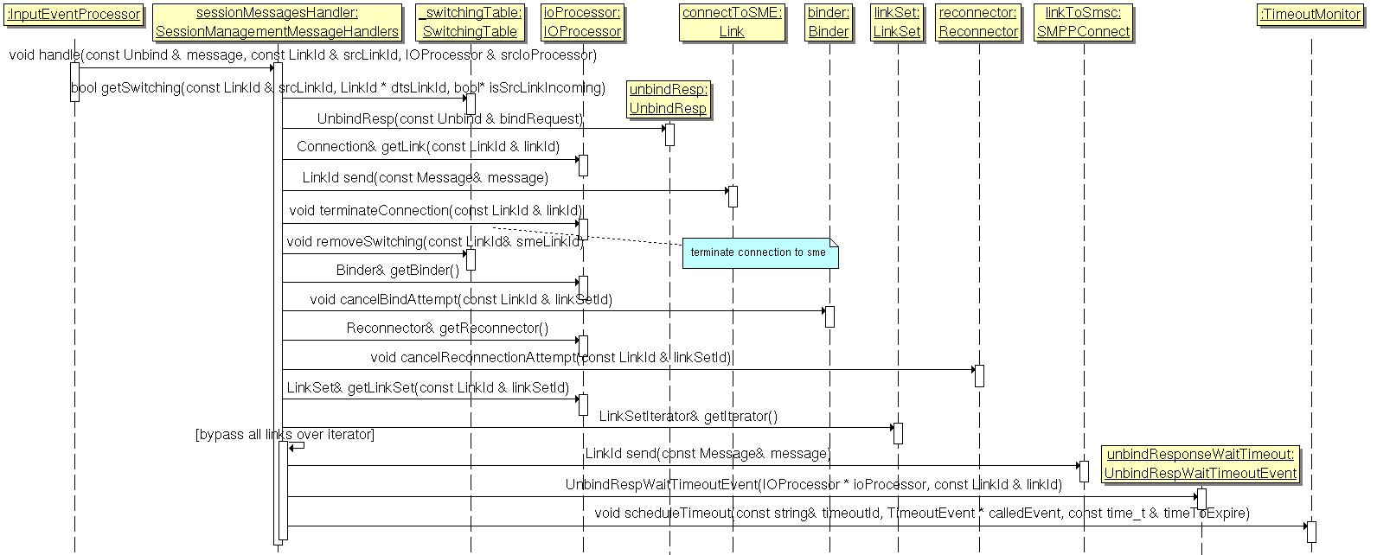Рис. 28: Обработка сообщения UNBIND.

Обработка таймаута ожидания ответа UNBIND_RESP реализована в классе UnbindWaitRespTimeoutEvent. Активный класс TimeoutMonitor вызывает метод handle класса UnbindWaitRespTimeoutEvent при истечении времени ожидания ответа UNBIND_RESP от экземпляра SMSC. Реализация метода handle удаляет линк (предварительно закрывая соединение) с данным экземляром SMSC. Если удаляемый линк является линком с последним экземпляром SMSC, метод удаляет соответствующий линксет из процессора ввода-вывода. На рис. 30. представлен сценарий обработки таймаута ожидания сообщения UNBIND_RESP от экземпляра SMSC.
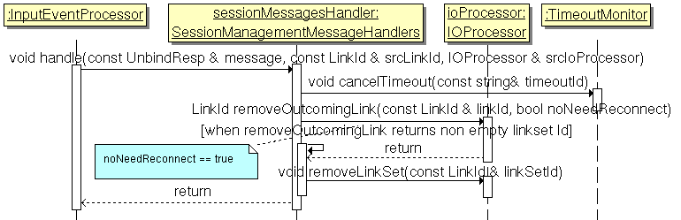Рис. 29: Обработка сообщения UNBIND_RESP.

Процедура контроля активности сессии.
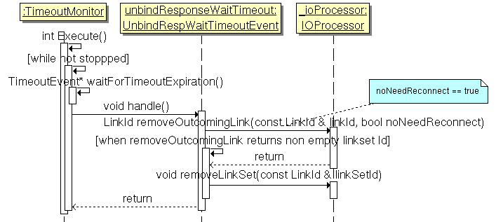Рис. 30: Обработка таймаута ожидания ответа от экземпляра SMSC.
Активный класс PacketReader, выполняющий прием пакетов из сети, отслеживает отсутствие активности (прием сообщений) на обслуживаемых им соединениях. Для каждого соединения, по которому в течении заданного периода времени не было принято ни одного пакета, генерируется объект-событие LinkInactivityEvent (объекту при конструировании передается идентификатор линка и указатель на объект IOProcessor, от имени которого работает активный класс PacketReader). Один из обработчиков событий (объект класса InputEventProcessor), работающий на пуле потоков, получает сгенерированный объект-событие и выполняет его обработку (вызывает метода handle полученного объекта-события). Реализация метода handle класса LinkInactivityEvent подготавливает сообщение EnquireLink и планирует его для передачи, после чего увеличивает счетчик переданных и не подтвержденных сообщений EnquireLink. Метод handle генерирует исключение DieSessionException, если количество переданных и не подтвержденных сообщений EnquireLink, превысило некоторый порог, заданный в файле конфигурации. Счетчик числа переданных, но неподтвержденных сообщений EnquireLink сбрасывается в нуль при приеме любого пакета из сети. Процедура генерации сообщения EnquireLink представлена на рис. 31.
В случае, если превышен порог количества переданных и неподтвержденных сообщений EnquireLink, генерируется исключение DieSessionException, которое перехватывается в методе handle класса LinkInactivityEvent. Обработчик исключения DieSessionException вызывает метод cleanUpConnection класса IOProcessor. Реализация метода cleanUpConnection разрывает транспортное соединение с экземпляром SMSC и инициирует процедуру переустановления транспортного и сессионного соединения с экземпляром SMSC. Если данное соединение является последним активным соединением с SMSC, обработчик удаляет линксет, удаляет маршрут “SME ↔ набор SMSC” из таблицы коммутации и разрывает соединение с SME. Рис. 32. иллюстрирует обработку исключения LinkInactivityEvent.
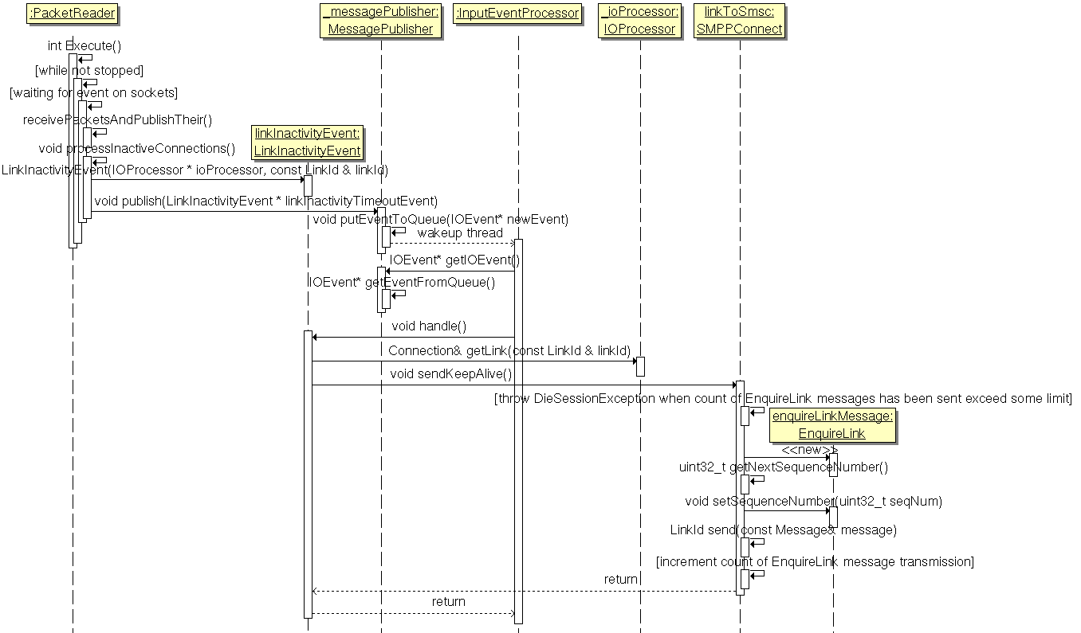Рис. 31: Обработка таймаута неактивности сессии.

Управление вводом-выводом.
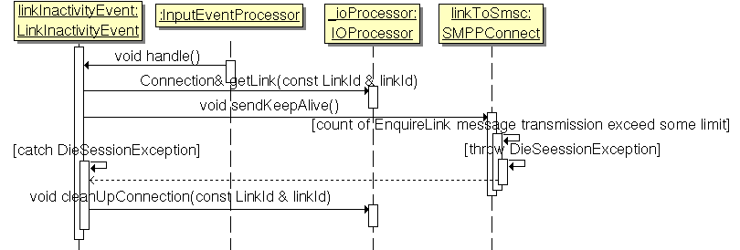Рис. 32: Обработка сценария превышения порога переданных, но неподтвержденных сообщений EnquireLink.
Процесс приема и передачи данных контролируется двумя активными классами: PacketReader и PacketWriter. Эти классы отвечают за прием и передачу пакетов через сеть. Пакет данных состоит из заголовка, тела и (возможно) хвоста; тело пакета содержит данные сообщения. В объектной моделе пакет данных представлен типом packet_t.

Прием сообщения.
На рис. 33. представлен сценарий приема сообщения из сети. Активный класс PacketReader ожидает готовности данных (через вызов метода listen объекта класса IOObjectsPool) на каком-либо из сокетов, соответствующим установленным транспортным соединениям. Для каждого готового для чтения сокета активный класс получает соответствующий объект класса Connection и вызывает его метод receive, выполняющий прием пакета из сети. Реализация метода receive класса Connection считывает данные пакета из сети в соответствии с форматом, определяемым протоколом, поддерживаемым данным соединением; представление пакета определяется классом, производным от класса PacketFormattingStrategy. После приема полного пакета, метод receive класса Connection определяет тип сообщения содержащегося в пакете, проверяет, что данное сообщение может быть принято по данному соединению (сообщение не нарушает протокола), и возвращает принятый пакет в объекте класса packet_t. При получении ненулевого указателя на объект класса packet_t, активный объект класса PacketReader создает объект-событие GotPacketEvent с данными пакета и уведомляет обработчик событий о возникновении события через вызов метода publish класса MessagePublisher.
Процесс вычитывания пакета из сети представлен на рис. 34. Для обеспечения неблокируемости вызова операции чтения из сокета, вызов метода read для доступного на чтение сокета выполняется однократно на каждой итерации. Особенности представления заголовка и тела пакета реализуются в методах readPacketHeader и readNextPartOfPacket классов производных от класса PacketFormattingStrategy. При приеме полного пакета метод receive класса PacketFormattingStrategy возвращает не нулевой указатель на соответствующий объект класса packet_t. Реализация метода receive класса PacketFormattingStrategy является примером паттерна Template Method.
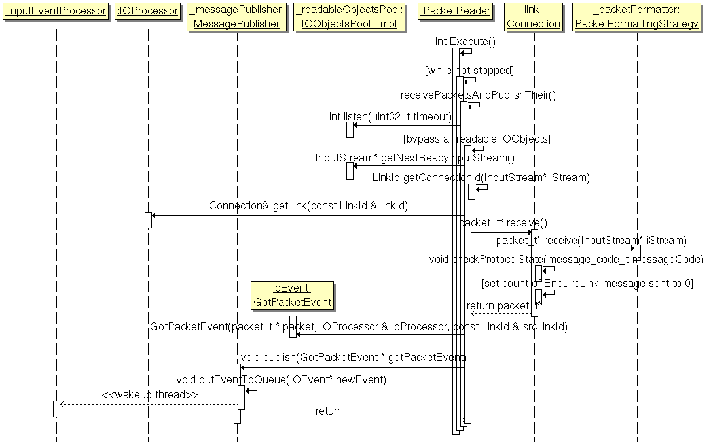Рис. 33: Прием сообщения.
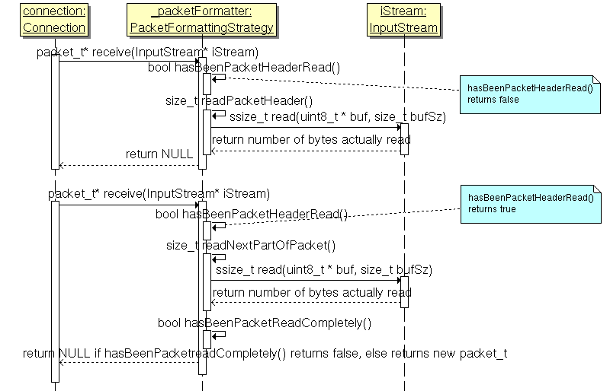Рис. 34: Прием пакета из сети.

Передача сообщения.
Процедура формирования задания на передачу сообщения иллюстрируется на рис. 35. Объект, которому необходимо передать сообщение (на диаграмме обозначен как Client) через заданное соединение, получает по значению идентификатора соединения объект класса Connection и выполняет вызов метода send. Реализация метода send класса Connection на основании данных сообщения создает пакет (через вызов метода prepareToSend класса производного от PacketFormattingStrategy) и формирует для активного класса PacketWriter задание на передачу; в задании указывается идентификатор соединения и объект packet_t, представляющий подготовленный к передаче пакет. Идентификатор соединения, указываемый при получении объекта Connection через вызов IOProcessor::getLink, может определять как одиночное соединение, так и группу соединений (линксет).
Обработка задания на передачу сообщения через сеть представлена на рис. 36. Активный класс PacketWriter ожидает получения задания на сигнальном дескрипторе. При готовности данных на сигнальном дескрипторе сформированное задание извлекается из очереди (через вызов метода popPacketFromQueue), по идентификатору линка извлекается соответствующий сокет, данные пакета и связанный с сокетом поток вывода сохраняются в кэше. После этого выполняется обход сокетов готовых на запись; для каждого сокета выполняется запись данных, сохраненных для него в кэше. При записи полного пакета, его данные удаляются из кэша.
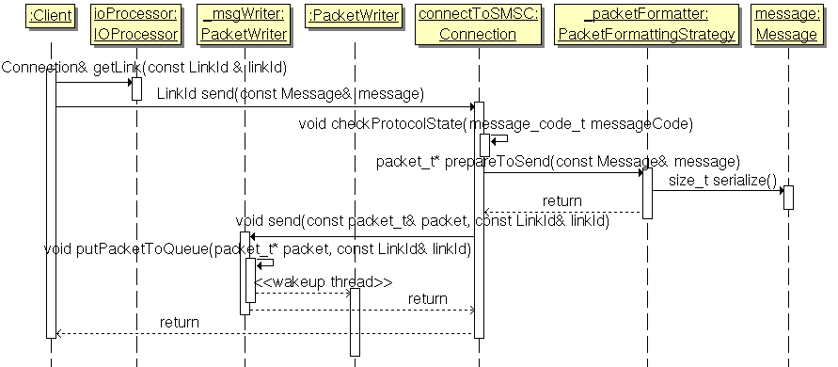Рис. 35: Формирование задания на передачу сообщения через сеть.

Обработка сообщений.
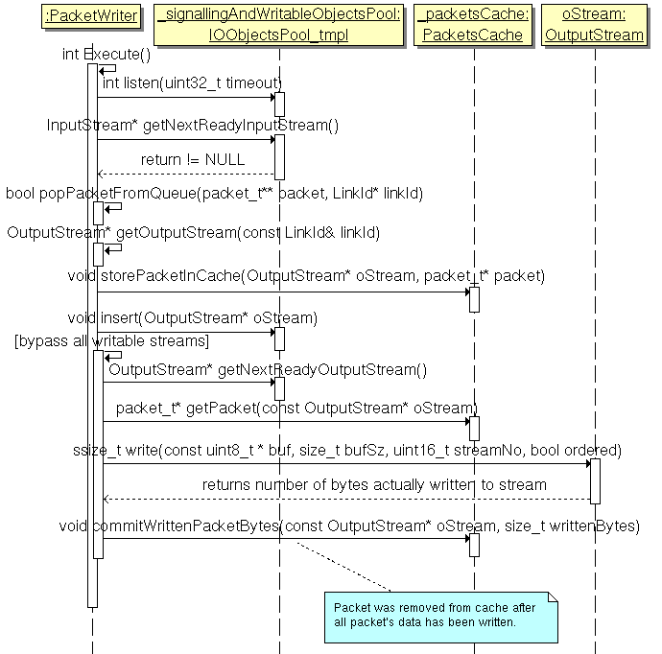Рис. 36: Обработка задания на передачу сообщения через сеть.
Обработчик событий (объект активного класса InputEventProcessor) получает событие GotPacketEvent о приема пакета данных из сети и выполняет его обработку, вызывая метод handle объекта-события. Реализация метода handle класса GotPacketEvent выполняет создание объекта-сообщения из данных принятого пакета и передает созданное сообщение зарегистрированному для данного типа сообщений обработчику. Сценарий обработки события GotPacketEvent представлен на рис. 37.
С каждым сообщением протокола SMPP связан соответсвующий обработчик (метод некоторого класса, обрабатывающий конкретное сообщение протокола SMPP). Обработчики сообщений сгруппированы по нескольким классам в соответствии с выполняемыми ими по протоколу функциями. На рис. 38. представлена диаграмма классов обработчиков сообщений.
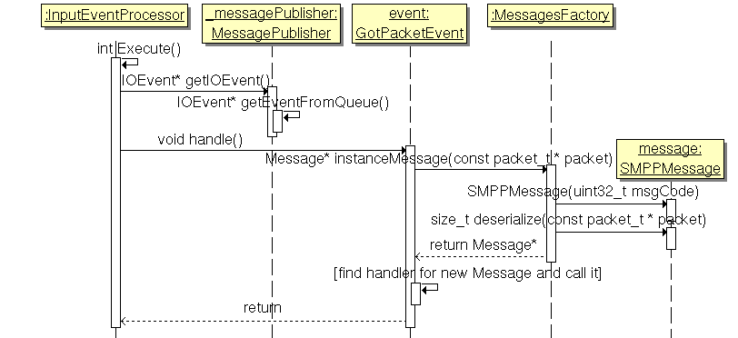Рис. 37: Обработка события GotPacketEvent.

Обработка сообщений от SMSC.
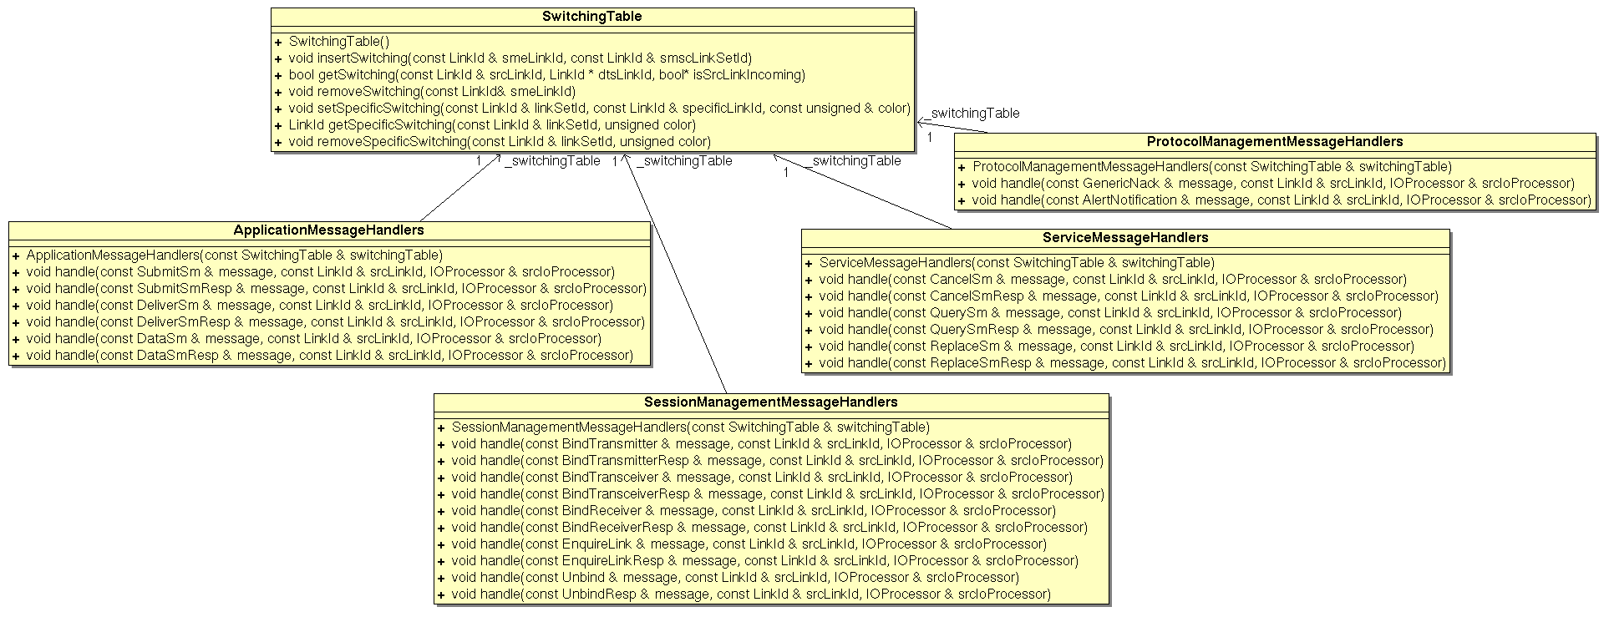Рис. 38: Диаграмма классов обработчиков сообщений.
Обработка всех типов сообщений от SMSC (за исключением сообщения EnquireLink) выполняется одинаково. Обработчик сообщений получает идентификатор линксета, содержащего линк, по которому принято данное сообщение. По идентификатору линксета из таблицы коммутации извлекается соответствующий ему идентификатора линка с SME; сообщение посылается по линку с указанным идентификатором.
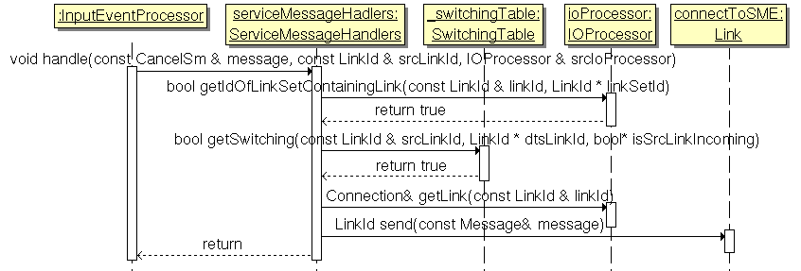Рис. 39: Обработка сообщений от SMSC.

Обработка сообщений DataSm, SubmitSm от SME.
На рис. 40. представлен сценарий обработки сообщения SubmitSm от SME. Обработка сообщения DataSm от SME выполняется аналогично.
Обработчик сообщения по идентификатору линка с SME получает из таблицы коммутации идентификатор линксета с SMSC и передает сообщением по линксету с заданным идентификатором. Линксет распределяется передаваемые сообщения по линкам с SMSC в соответветствии с заданной политикой распределения траффика.
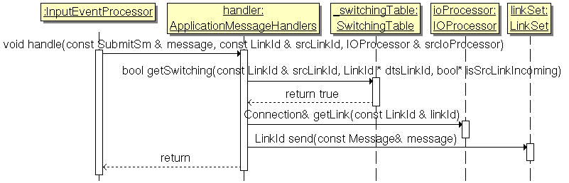Рис. 40: Обработка сообщения SubmitSm от SME.

Обработка многосегментных сообщений DataSm, SubmitSm от SME.
На рис. 41. представлен сценарий обработки многосегментного сообщения SubmitSm от SME. Обработка многосегментного сообщения DataSm от SME выполняется аналогично. Способ обработки многосегментного сообщения SubmitSm зависит от того, является ли принятое сообщение первой частью, последующей частью, либо последней часть многосегментного сообщения. Для первой части многосегментного сообщения обработчик получает из таблицы коммутации идентификатор линксета по которому необходимо передать сообщение и передает по нему сообщение (через вызов метод send). Метод send возвращает идентификатор линка внутри линксета, по которому сообщение было реально передано. Возвращенный идентификатор сохраняется в таблице коммутации в качестве уточняющего маршрута для передачи последующих частей многосегментного сообщения по одному и тому же линку, входящему в линксет. Все последующие части многосегментног сообщения передается по уточняющему маршруту (идентификатор уточняющего маршрута определяется через вызов метода getSpecificSwitching класса SwitchingTable). После обработки последней части многосегментого сообщения уточняющий маршрут удаляется из таблицы коммутации (через вызов метода removeSpecificSwitching класса SwitchingTable). Для поддержки одновременной передачи нескольких многосегментных сообщений информация о принадлежности уточняющего маршрута той или иной цепочке сообщений задается вторым аргументом (color) вызова setSpecificSwitching. В качестве значение аргумента color указывается значение параметра sar_msg_ref_num SMPP-сообщения SubmitSm. Все дальнейшие манипуляции данным уточняющим маршрутом выполняются с указанием значения параметра sar_msg_ref_num.

Обработка сообщений QuerySm, CancelSm, ReplaceSm от SME.
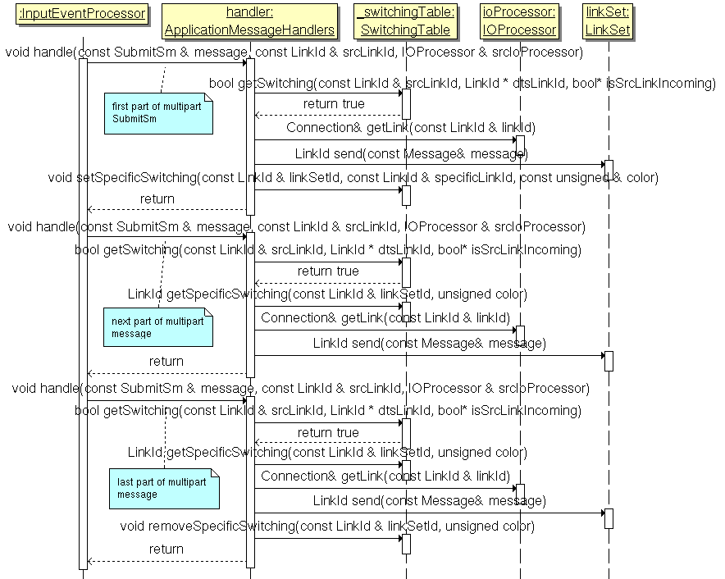Рис. 41: Обработка многосегментного сообщения SubmitSm.
На рис. 42. представлен сценарий обработки сообщения CancelSm. Обработка сообщений QuerySm и ReplaceSm выполняется аналогично. Обработчик сообщения по идентификатору линка с SME получает из таблицы коммутации идентификатор линксета с SMSC. Далее обработчик запрашивает у объекта, представляющего линксет с заданным идентификатором, количество настроенных линков, и определяет линк с SMSC по которому необходимо передать сообщение в соответствии с формулой:
номер_линка = значение поля messageId сообщения CancelSm MOD количество_линков_в_наборе.
Полученный номер линка в группе передается в вызове метода send объекта класса LinkSet.
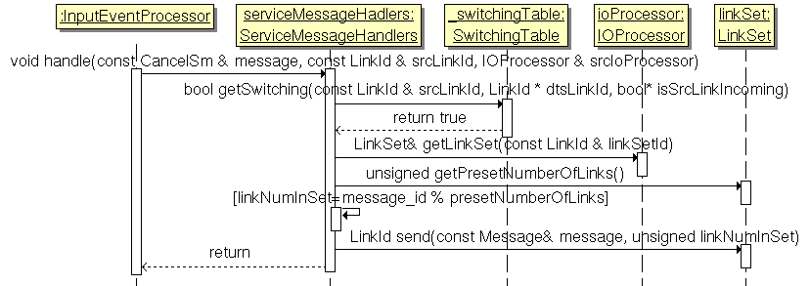Рис. 42: Обработка сообщения QuerySm.

Обработка сообщений DeliverSmResp, DataSmResp от SME.
На рис. 43. представлен сценарий обработки сообщения DeliverSmResp. Обработка сообщения DataSmResp выполянется аналогично. Обработчик сообщения по идентификатору линка с SME получает из таблицы коммутации идентификатор линксета с SMSC. Далее обработчик запрашивает у объекта, представляющего линксет с заданным идентификатором, количество настроенных линков, и определяет линк с SMSC по которому необходимо передать сообщение в соответствии с формулой:
номер_линка = значение поля sequnceNumber сообщения DeliverSmResp MOD количество_линков_в_наборе.
Полученный номер линка в группе передается в вызове метода send объекта класса LinkSet

Таблица коммутации.
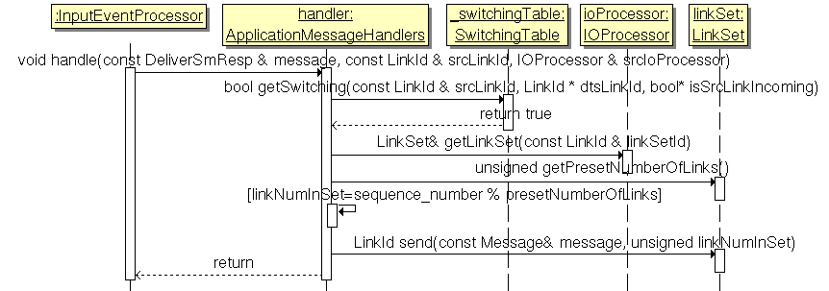Рис. 43: Обработка сообщения DeliverSmResp.
Таблица коммутации обеспечивает взаимооднозначное соответствие идентификаторов линков с SME с идентификаторами наборов линков с множеством SMSC. Функционал таблицы коммутации реализован в классе SwitchingTable. Описание класса представлено на рис. 44.
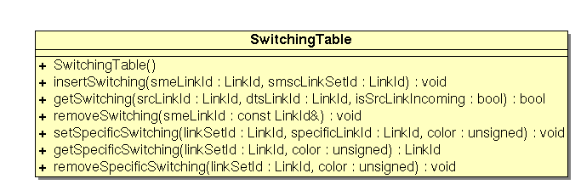Рис. 44: Класс, реализующий функционал таблицы коммутации.

